Curso de React
CFB Cursos (Bruno Pinho Campos)

Vídeos do curso:
https://www.youtube.com/watch?v=1LhX2u6_BJE&list=PLx4x_zx8csUh752BVDGZkxYpY9lS40fyC

Resumo feito por Roberto Pinheiro
https://github.com/betopinheiro1005

Aula 01 - Introdução ao React

O React é uma biblioteca JavaScript de código aberto com foco em criar interfaces de usuário em páginas web. É mantido pelo Facebook, Instagram, outras empresas e uma comunidade de desenvolvedores individuais.

- Criado pelo Facebook
- Biblioteca para criação de interfaces de usuário
- Roda Javascript no servidor e retorna a página pronta
- Baseado em Javascript ES6
- React só atualiza os componentes que sofrerão alterações

Fluxo de dados unidirecional

IMPORTANTE: O componente filho não consegue alterar uma informação do componente pai, somente consegue ler esta informação. Caso o componente filho precise alterar a informação do componente pai, ele precisa chamar um método do componente pai para fazer essa alteração. Quando o componente pai altera a informação isso se reflete no componente filho automaticamente.

Tudo é Javascript

- Todo conteúdo inserido é Javascript
- Usamos uma extensão de sintaxe chamada JSX que nos possibilita escrever HTML junto de Javascript

Replit

O replit permite criar e testar aplicativos de diversas linguagens, sem a necessidade de instalá-los no seu computador.

https://replit.com/

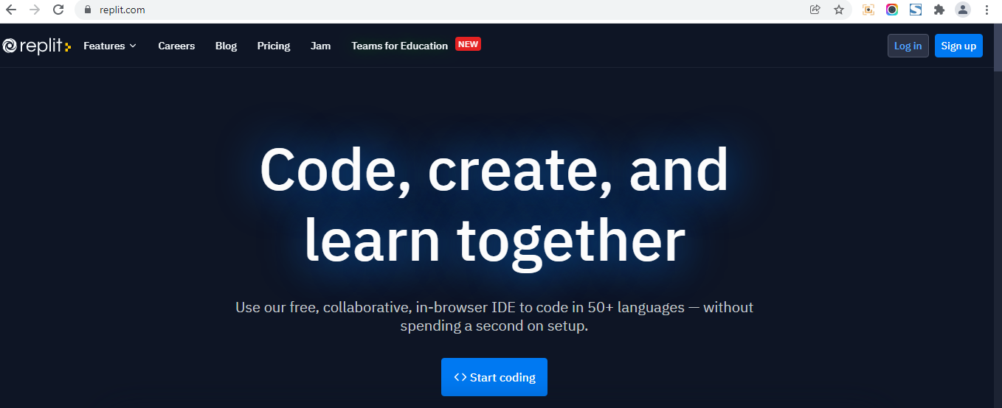

- Acesse e cadastre-se.

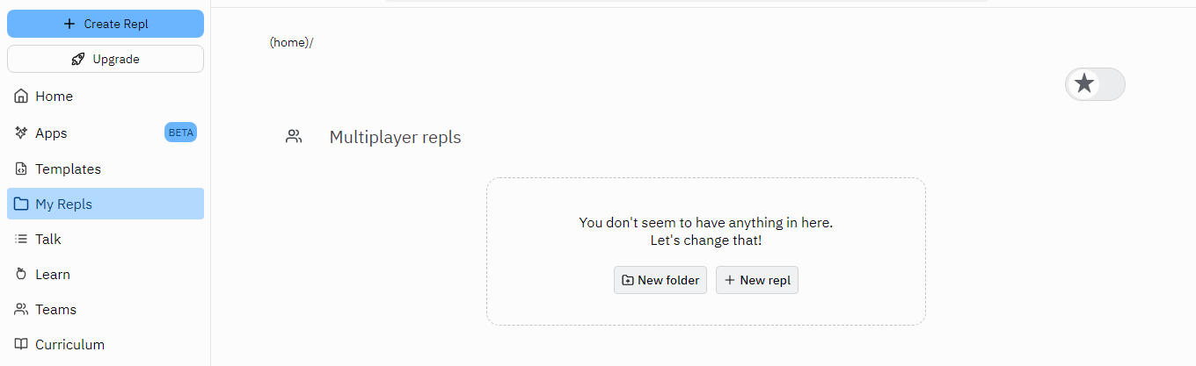

- Clique em MyRepls

- Crie uma nova pasta chamada "Curso de React" e clique nela.

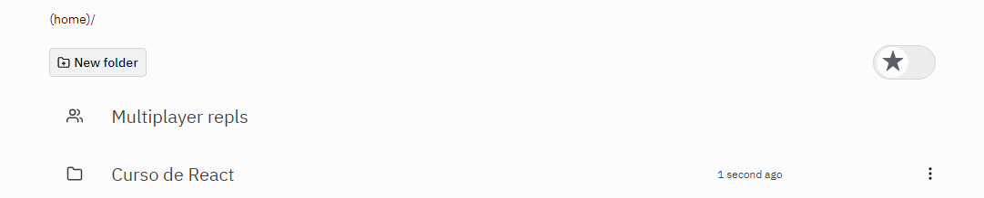

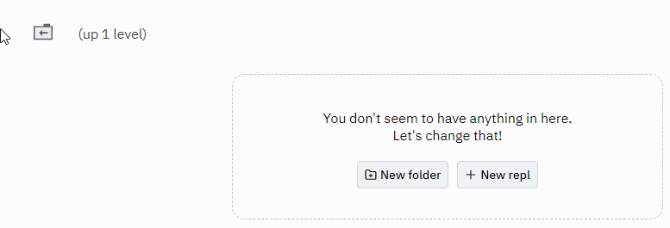

- Crie um novo repl e selecione como template "React JS" e nomeie como App01:

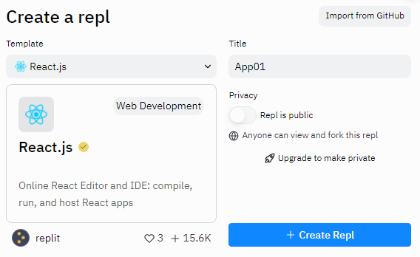

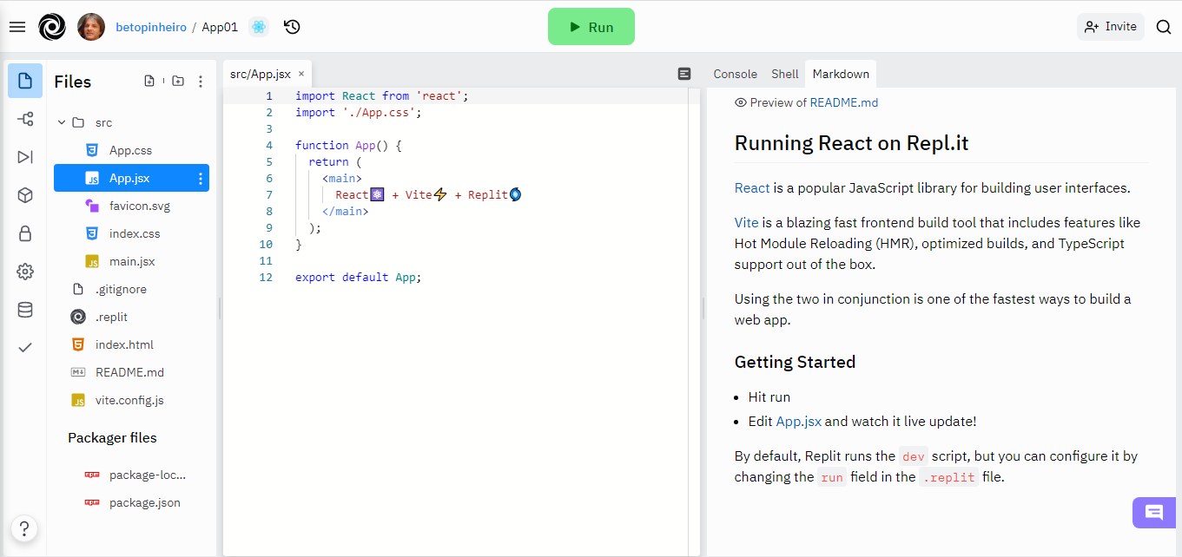

- Clique no botão Run

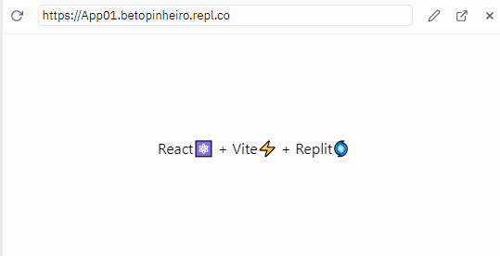

Aula 02 - Instalação do Node e primeiro App criado diretamente pelo PC

Vamos preparar o ambiente Windows instalando o Node e já vamos criar nosso primeiro app React diretamente pelo computador.

- Baixe o Node e instale.
- Baixe o Visual Studio Code e instale.
- Crie a pasta do aplicativo: App01

Criando o aplicativo

- No terminal do Windows, entre na pasta do aplicativo, e execute o comando:

npx create-react-app app01

- Aguarde, o processo de criação é longo e demorado.

Iniciando o aplicativo

cd app01

- Para abrir o aplicativo no Visual Studio Code, execute o comando:

code .

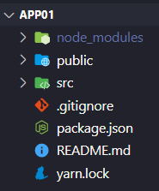

- Abra um terminal (PowerShell) e execute o comando:

npm start

http://localhost:3000/

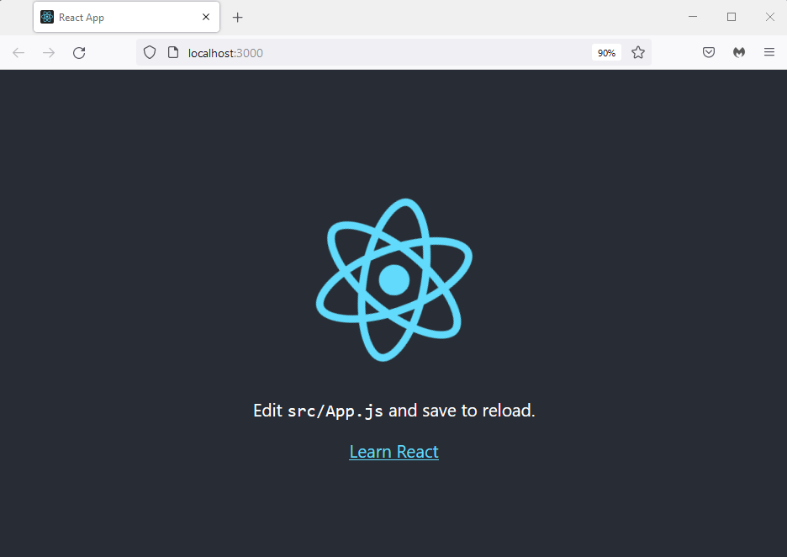

src\App.js

import logo from './logo.svg';
import './App.css';

function App() {
return (
<div className="App">
<header className="App-header">
<img src={logo} className="App-logo" alt="logo" />
<p>
Edite <code>src/App.js</code> e salve para recarregar.
</p>
<a
className="App-link"
href="https://reactjs.org"
target="_blank"
rel="noopener noreferrer"
>
Aprenda React
</a>
</header>
</div>
);
}

export default App;

app01\src\App.css

.App {
text-align: center;
}

.App-logo {
height: 40vmin;
pointer-events: none;
}

@media (prefers-reduced-motion: no-preference) {
.App-logo {
animation: App-logo-spin infinite 20s linear;
}
}

.App-header {
background-color: #282c34;
min-height: 100vh;
display: flex;
flex-direction: column;
align-items: center;
justify-content: center;
font-size: calc(10px + 2vmin);
color: white;
}

.App-link {
color: #61dafb;
}

@keyframes App-logo-spin {
from {
transform: rotate(0deg);
}
to {
transform: rotate(360deg);
}
}

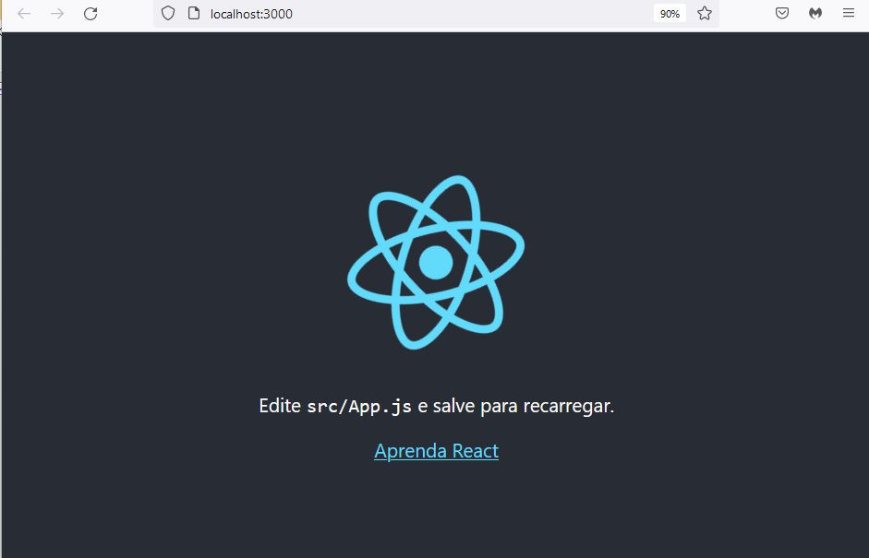

Aula 03 - Entendendo a estrutura básica de um App React

Vamos amos aprender sobre a estrutura básica de um App React e o código básico (esqueleto) de um componente em React.

public\index.html

<!DOCTYPE html>
<html lang="en">
<head>
<meta charset="utf-8" />
<link rel="icon" href="%PUBLIC_URL%/favicon.ico" />
<meta name="viewport" content="width=device-width, initial-scale=1" />
<meta name="theme-color" content="#000000" />
<meta
name="description"
content="Web site created using create-react-app"
/>
<link rel="apple-touch-icon" href="%PUBLIC_URL%/logo192.png" />
<!--
manifest.json provides metadata used when your web app is installed on a
user's mobile device or desktop. See https://developers.google.com/web/fundamentals/web-app-manifest/
-->
<link rel="manifest" href="%PUBLIC_URL%/manifest.json" />
<!--
Notice the use of %PUBLIC_URL% in the tags above.
It will be replaced with the URL of the `public` folder during the build.
Only files inside the `public` folder can be referenced from the HTML.

Unlike "/favicon.ico" or "favicon.ico", "%PUBLIC_URL%/favicon.ico" will
work correctly both with client-side routing and a non-root public URL.
Learn how to configure a non-root public URL by running `npm run build`.
-->
<title>React App</title>
</head>
<body>
<noscript>You need to enable JavaScript to run this app.</noscript>
<div id="root"></div>
<!--
This HTML file is a template.
If you open it directly in the browser, you will see an empty page.

You can add webfonts, meta tags, or analytics to this file.
The build step will place the bundled scripts into the <body> tag.

To begin the development, run `npm start` or `yarn start`.
To create a production bundle, use `npm run build` or `yarn build`.
-->
</body>
</html>

src\index.js

import React from 'react';
import ReactDOM from 'react-dom';
import './index.css';
import App from './App';
import reportWebVitals from './reportWebVitals';

ReactDOM.render(
<React.StrictMode>
<App />
</React.StrictMode>,
document.getElementById('root')
);

// If you want to start measuring performance in your app, pass a function
// to log results (for example: reportWebVitals(console.log))
// or send to an analytics endpoint. Learn more: https://bit.ly/CRA-vitals
reportWebVitals();

src\App.js

import React from 'react';

export default function App() {
return (
<section>
<p>CFB Cursos</p>
<br />
<p>Curso de React</p>
</section>
);
}

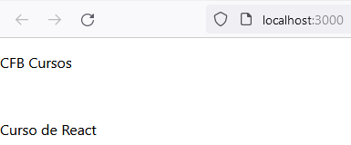

Aula 04 - Expressões em JSX Inserção de imagens no App Constantes e Variáveis

Vamos aprender sobre: Expressões em JSX, como inserir o Javascript no JSX. Inserção de imagens no App React, como inserir imagens que estão na pasta public e na pasta src. Constantes e Variáveis em React, como trabalhar com constantes e variáveis simples nos Apps React.

Expressões em JSX

src\App.js

import React from 'react';

export default function App() {
const canal = "CFB Cursos";
const curso = "Curso de React";
return (
<section>
<p>Canal: {canal}</p>
<p>{curso}</p>
</section>
);
}

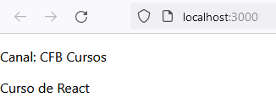

src\App.js

import React from 'react';

export default function App() {
const canal = () => {
return "CFB Cursos"
};
function curso(){
return "Curso de React";
}
return (
<section>
<p>Canal: {canal()}</p>
<p>{curso()}</p>
</section>
);
}

Inserindo imagens

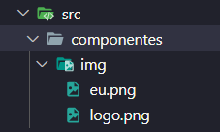

src\App.js

import React from 'react';
import Eu from './componentes/img/eu.png';
import Logo from './componentes/img/logo.png';

export default function App() {
const canal = () => {
return "CFB Cursos"
};
function curso() {
return "Curso de React";
}
return (
<section>
<p>Canal: {canal()}</p>
<p>{curso()}</p>
<img src={Logo} alt="Logo CFB" />
<img src={Eu} alt="Bruno P. Campos" />
</section>
);
}

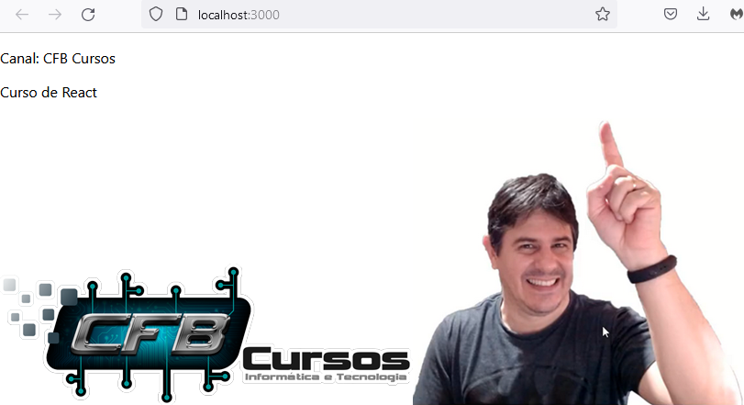

Aula 05 - Como usar componentes

Criando componentes

src\componentes\Header.js

import React from 'react';
import Logo from './img/logo.png'

export default function Header(){
return (
<header>
<img src={Logo} alt="Logo CFB Cursos" />
<h1>CFB Cursos</h1>
</header>
)
}

src\componentes\Corpo.js

import React from 'react'

export default function Corpo(){
return(
<section>
<h2>Curso de React</h2>
<p>Se inscreva em nosso Canal</p>
<p>Ative o sininho e clique no joinha</p>
</section>
)
}

Usando os componentes criados

src\App.js

import React from 'react'
import Header from './componentes/Header'
import Corpo from './componentes/Corpo'

export default function App() {
return (
<section>
<Header/>
<Corpo/>
</section>
);
}

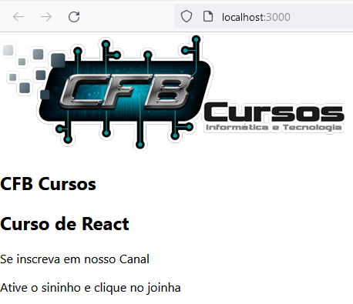

Aula 06 - Enviar propriedades para os componentes com PROPS

Vamos aprender como enviar propriedades e funções para os componentes com PROPS.

src\App.js

import React from 'react'
import Header from './componentes/Header'
import Corpo from './componentes/Corpo'
import Dados from './componentes/Dados'

export default function App() {
const canal = 'CFB Cursos'
const youtube = 'youtube.com/cfbcursos'
const curso = 'React'

return (
<section>
<Header/>
<Corpo/>
<Dados canal={canal} youtube={youtube} curso={curso} />
</section>
);
}

src\componentes\Dados.js

import React from 'react'

export default function Dados(props){
return (
<section>
<p>Canal: {props.canal}</p>
<p>Youtube: {props.youtube}</p>
<p>Curso: {props.curso}</p>
</section>
)
}

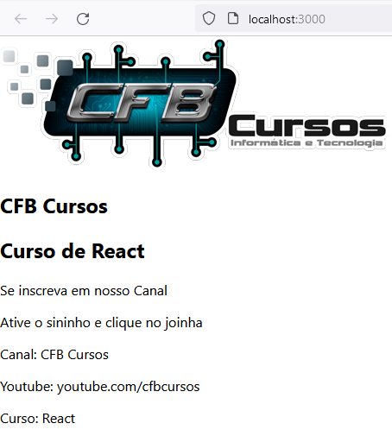

src\App.js

import React from 'react'
import Header from './componentes/Header'
import Corpo from './componentes/Corpo'

export default function App() {

return (
<section>
<Header/>
<Corpo/>
</section>
);
}

src\componentes\Corpo.js

import React from 'react'
import Dados from './Dados'

export default function Corpo(){
const canal = 'CFB Cursos'
const youtube = 'youtube.com/cfbcursos'
const curso = 'React'

return(
<section>
<h2>Curso de React</h2>
<p>Se inscreva em nosso Canal</p>
<p>Ative o sininho e clique no joinha</p>
<Dados canal={canal} youtube={youtube} curso={curso} />
</section>
)
}

src\componentes\Dados.js

import React from 'react'

export default function Dados(props){
return (
<section>
<p>Canal: {props.canal}</p>
<p>Youtube: {props.youtube}</p>
<p>Curso: {props.curso}</p>
</section>
)
}

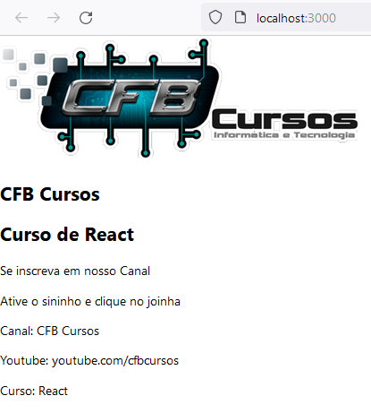

Aula 07 - Enviar funções para os componentes

Vamos aprender como enviar funções para os componentes.

src\componentes\Corpo.js

import React from 'react'
import Dados from './Dados'

export default function Corpo(){
const canal = () => {
return 'CFB Cursos'
}
const youtube = 'youtube.com/cfbcursos'
const curso = 'React'
const somar = (v1, v2) =>{
return v1+v2
}

return(
<section>
<h2>Curso de React</h2>
<p>Se inscreva em nosso Canal</p>
<p>Ative o sininho e clique no joinha</p>
<Dados
canal={canal}
youtube={youtube}
curso={curso}
somar={somar}
/>
</section>
)
}

src\componentes\Dados.js

import React from 'react'

export default function Dados(props){
let n1=10
let n2=5
return (
<section>
<p>Canal: {props.canal()}</p>
<p>Youtube: {props.youtube}</p>
<p>Curso: {props.curso}</p>
<p>{n1} + {n2} = {props.somar(n1,n2)}</p>
</section>
)
}

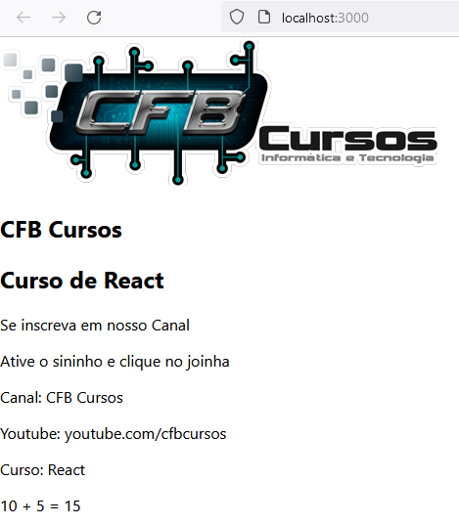

Aula 08 - Formas de usar CSS em React

Vamos aprender as várias formas de como usar CSS em páginas React.

src\App.js

import React from 'react'
import './App.css'

export default function App() {

const textoDestaque = {
color: '#00f',
fontSize: '3em'
}

return (
<section className="caixa">
<h1 style={{color: '#f00', fontSize: '5em'}}>CFB Cursos</h1>
<h2 style={textoDestaque}>Curso de React</h2>
<p className="texto">Se inscreva em nosso canal e nos siga no Instagram</p>
<a href="https://www.youtube.com/cfbcursos" target="_blank">CFB Cursos</a>
</section>
);
}

public\index.html

<!DOCTYPE html>
<html lang="en">
<head>
<meta charset="utf-8" />
<link rel="icon" href="%PUBLIC_URL%/favicon.ico" />
<meta name="viewport" content="width=device-width, initial-scale=1" />
<meta name="theme-color" content="#000000" />
<meta
name="description"
content="Web site created using create-react-app"
/>
<link rel="apple-touch-icon" href="%PUBLIC_URL%/logo192.png" />
<!--
manifest.json provides metadata used when your web app is installed on a
user's mobile device or desktop. See https://developers.google.com/web/fundamentals/web-app-manifest/
-->
<link rel="manifest" href="%PUBLIC_URL%/manifest.json" />
<!--
Notice the use of %PUBLIC_URL% in the tags above.
It will be replaced with the URL of the `public` folder during the build.
Only files inside the `public` folder can be referenced from the HTML.

Unlike "/favicon.ico" or "favicon.ico", "%PUBLIC_URL%/favicon.ico" will
work correctly both with client-side routing and a non-root public URL.
Learn how to configure a non-root public URL by running `npm run build`.
-->
<title>React App</title>
</head>
<body style="background-color: #ccc;">
<noscript>You need to enable JavaScript to run this app.</noscript>
<div id="root"></div>
<!--
This HTML file is a template.
If you open it directly in the browser, you will see an empty page.

You can add webfonts, meta tags, or analytics to this file.
The build step will place the bundled scripts into the <body> tag.

To begin the development, run `npm start` or `yarn start`.
To create a production bundle, use `npm run build` or `yarn build`.
-->
</body>
</html>

src\App.css

body{
margin-left: 20px;
}
.texto{
color: #0f0;
font-size: 1em;
}
.caixa{
display: flex;
flex-direction: column;
justify-content: center;
align-items: center;
}
.caixa a{
text-decoration: none;
color: #f00;
}
.caixa a:hover{
background-color: #f00;
color: #fff;
}

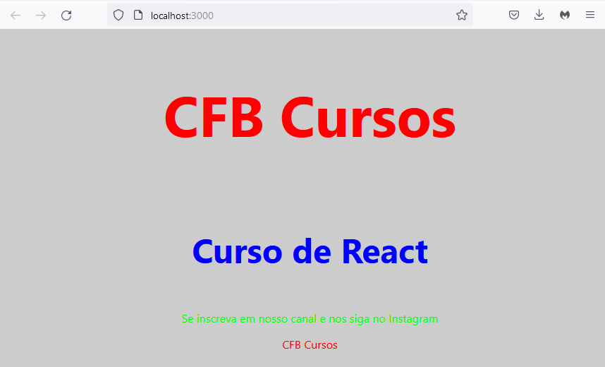

Aula 09 - Como funciona a renderização de componentes em React

Vamos aprender mais sobre como funciona a renderização de componentes.

src\componentes\Relogio.js

import React from 'react'

export default function Relogio() {
return(
<p>{new Date().toLocaleTimeString()}</p>
)
}

src\App.js

import React from 'react'
import './App.css'
import Relogio from './componentes/Relogio'

export default function App() {

const textoDestaque = {
color: '#00f',
fontSize: '3em'
}

return (
<section className="caixa">
<Relogio/>
<h1 style={{color: '#f00', fontSize: '5em'}}>CFB Cursos</h1>
<h2 style={textoDestaque}>Curso de React</h2>
<p className="texto">Se inscreva em nosso canal e nos siga no Instagram</p>
<a href="https://www.youtube.com/cfbcursos" target="_blank">CFB Cursos</a>
</section>
);
}

src\index.js

import React from 'react';
import ReactDOM from 'react-dom';
import './index.css';
import App from './App';
import reportWebVitals from './reportWebVitals';

function tick(){
ReactDOM.render(
<React.StrictMode>
<App />
</React.StrictMode>,
document.getElementById('root')
);
}

setInterval(tick,1000);

// If you want to start measuring performance in your app, pass a function
// to log results (for example: reportWebVitals(console.log))
// or send to an analytics endpoint. Learn more: https://bit.ly/CRA-vitals
reportWebVitals();

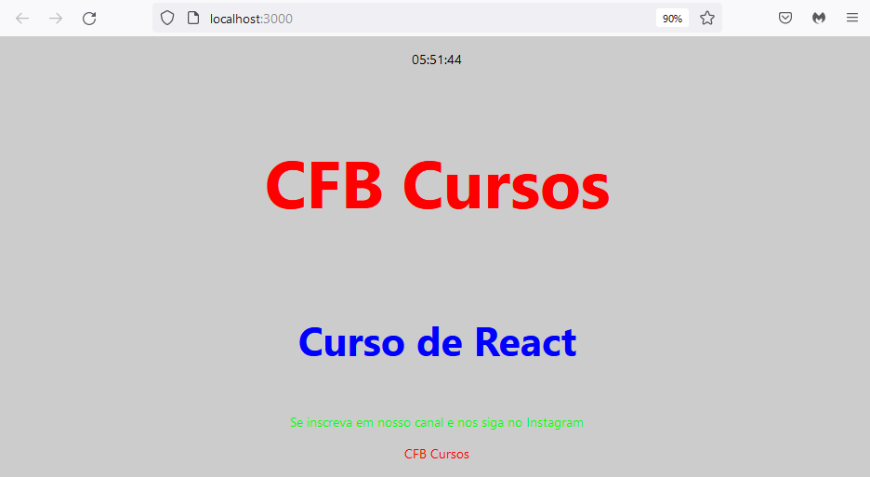

Aula 10 - O que é State e como usar State em React

src\App.js

import React,{useState} from 'react'
import './App.css'

export default function App() {
const [num, setNum] = useState(10)

return (
<section>
<p>Valor do state num: {num}</p>
<button onClick={()=>setNum(num+10)}>Soma 10</button>
</section>
);
}

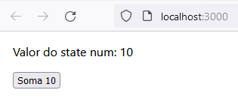

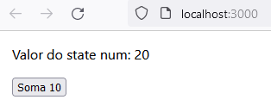

src\App.js

import React,{useState} from 'react'
import './App.css'
import Numero from './componentes/Numero'

export default function App() {
const [num, setNum] = useState(10)
const [nome, setNome] = useState('Bruno')

return (
<section>
<p>Valor do state num em App: {num}</p>
<Numero num={num} setNum={setNum}/>
<p>{nome}</p>
</section>
);
}

src\componentes\Numero.js

import React from 'react'

export default function Numero(props){
return (
<p>
<p>Valor do state num em Numero: {props.num}</p>
<button onClick={()=>props.setNum(props.num+10)}>Soma 10</button>
</p>
)
}

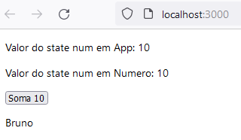

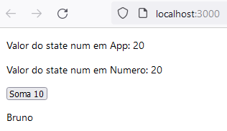

Aula 11 - Eventos em React

Vamos aprender como trabalhar com eventos, além de passar funções para eventos de componentes.

app01\src\App.js

import React, { useState } from 'react';
import './App.css';
import Led from './componentes/Led';

export default function App() {

const [ligado, setLigado] = useState(false)

const cancelar = (obj) => {
return obj.preventDefault();
};

return (
<>
<Led ligado={ligado} setLigado={setLigado} />
<a
style={{display: "block"}}
href="http://youtube.com/cfbcursos"
target="_blank"
onClick={(e) => cancelar(e)}
>
CFB Cursos
</a>
</>
);
}

app01\src\componentes\Led.js

import React from 'react';
import LedVerde from './img/led_verde.png';
import LedVermelho from './img/led_vermelho.png';

export default function Led(props) {

return (
<>
<img style={{ width: '50px' }} src={props.ligado ? LedVerde : LedVermelho} alt="led vermelho" />
<button onClick={() => props.setLigado(!props.ligado)}>
{props.ligado ? "Desligar" : "Ligar"}
</button>
</>
);
}

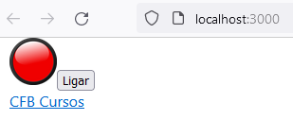

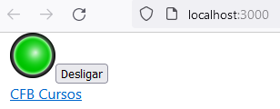

Aula 12 - Como usar o recurso de Renderização condicional em React

Vamos aprender como usar o recurso de Renderização condicional. Com este recurso podemos indicar se um componentes será mostrado/renderizado ou não, além de outras possibilidades.

app01\src\App.js

import React, { useState } from 'react';
import './App.css';

export default function App() {

const [log, setLog] = useState(false)
const [cor, setCor] = useState(1)

const vermelho = { color: "#f00" }
const verde = { color: "#0f0" }
const azul = { color: "#00f" }

const mudaCor = () => {
setCor(cor+1)
if(cor > 2){
setCor(1)
}
}

const retCor = (c) => {
if(c === 1){
return vermelho
} else if (c === 2) {
return verde
} else {
return azul
}
}

const msglogin = () => {
return "Usuário logado!"
}

const msglogoff = () => {
return "Favor logar!"
}

const cumprimento = () => {
const hora = new Date().getHours()

if(hora >= 0 && hora < 13){
return <p>Bom dia!</p>
} else if (hora >= 13 && hora < 18) {
return <p>Boa tarde!</p>
} else {
return <p>Boa noite!</p>
}
}

return (
<>
<h1 style={retCor(cor)}>CFB Cursos</h1>
{cumprimento()}
<p>{log ? msglogin() : msglogoff()}</p>
<button onClick={() => setLog(!log)}>{log ? "Logoff" : "Login"}</button>
<button onClick={() => mudaCor()}>Muda cor</button>
</>
);
}

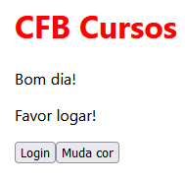

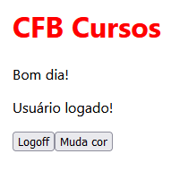





Aula 13 - Trabalhando com LISTA em React usando a função MAP

- A função map() permite percorrer os elementos de um array e executar uma ação para cada elemento.

app01\src\App.js

import React from 'react';
import './App.css';

export default function App() {

const carros1 = ["HRV", "Golf", "Focus", "Cruze", "Argo"]

const carros2 = [
{ categoria: "Esporte", preco: 110000.00, modelo: "Golf GTI" },
{ categoria: "Esporte", preco: 120000.00, modelo: "Camaro" },
{ categoria: "SUV", preco: 85000.00, modelo: "HRV" },
{ categoria: "SUV", preco: 83000.00, modelo: "T-Cross" },
{ categoria: "Utilitário", preco: 120000.00, modelo: "Hillux" },
{ categoria: "Utilitário", preco: 90000.00, modelo: "Ranger" },
]

const listaCarros1 = carros1.map((elemento, index) => <li key={index}>{elemento}</li>)
const listaCarros2 = carros2.map((elemento, index) =>
<li key={index}>
Modelo: {elemento.modelo} - Categoria: {elemento.categoria} - Preço: R${elemento.preco}
</li>)

return (
<>
<h1>Lista de carros - 1</h1>
<ol>
{listaCarros1}
</ol>

<h1>Lista de carros - 2</h1>
<ol>
{listaCarros2}
</ol>
</>
);
}

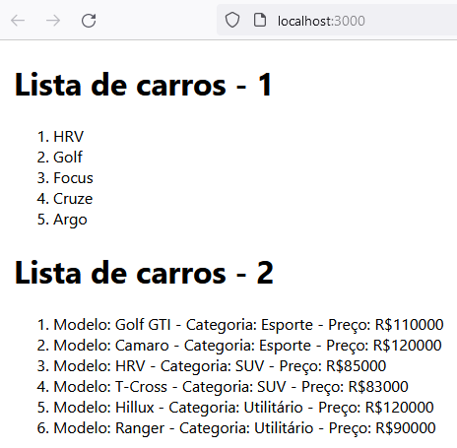

Aula 14 - Manipulando elementos de formulário com React

Input

app01\src\App.js

import React, { useState } from 'react';
import './App.css';

export default function App() {

const [nome, setNome] = useState('')

return (
<>
<form action="">

<label htmlFor="fnome">Digite seu nome</label>
<input
type="text"
name="fnome"
value={nome}
onChange={(e) => setNome(e.target.value)}
/>
<p>Nome digitado: {nome}</p>

</form>
</>
);
}

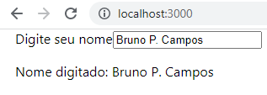

Usando manipuladores

app01\src\App.js

import React, { useState } from 'react';
import './App.css';

export default function App() {

const [nome, setNome] = useState('')
const handleChangeNome = (e) => {
setNome(e.target.value)
}

return (
<>
<form action="">

<label htmlFor="fnome">Digite seu nome</label>
<input
type="text"
name="fnome"
value={nome}
onChange={(e)=>handleChangeNome(e)}
/>
<p>Nome digitado: {nome}</p>

</form>
</>
);
}

Select

app01\src\App.js

import React, { useState } from 'react';
import './App.css';

export default function App() {

const [nome, setNome] = useState('')
const [carro, setCarro] = useState('HRV')

const handleChangeNome = (e) => {
setNome(e.target.value)
}

return (
<>
<form action="">

<label htmlFor="fnome">Digite seu nome</label>
<input
type="text"
name="fnome"
value={nome}
onChange={(e)=>handleChangeNome(e)}
/>
<p>Nome digitado: {nome}</p>

<label htmlFor={carro}>Selecione um carro</label>
<select value={carro} onChange={(e)=>setCarro(e.target.value)}>
<option value="HRV">HRV</option>
<option value="Golf">Golf</option>
<option value="Cruze">Cruze</option>
<option value="Argo">Argo</option>
</select>
<p>Carro selecionado: {carro}</p>

</form>
</>
);
}

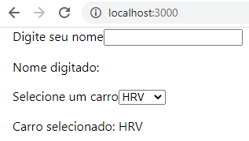

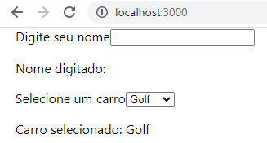

Aula 15 - Manipulando objetos com um state para vários componentes

app01\src\App.js

import React, { useState } from 'react';
import './App.css';

export default function App() {

const [form, setForm] = useState({"nome": "", "curso": "", "ano": ""})

const handleFormChange = (e) => {
if(e.target.getAttribute('name') === "fnome"){
setForm({"nome": e.target.value, "curso": form.curso, "ano": form.ano})
} else if (e.target.getAttribute('name') === "fcurso") {
setForm({ "nome": form.nome, "curso": e.target.value, "ano": form.ano })
} else if (e.target.getAttribute('name') === "fano") {
setForm({ "nome": form.nome, "curso": form.curso, "ano": e.target.value })
}
}

return (
<>
<form action="">

<label htmlFor="fnome">Digite seu nome</label>
<input type="text" name="fnome" value={form.nome} onChange={(e) => handleFormChange(e)} /><br />

<label htmlFor="fcurso">Curso</label>
<input type="text" name="fcurso" value={form.curso} onChange={(e) => handleFormChange(e)} /><br />

<label htmlFor="fano">Ano</label>
<input type="text" name="fano" value={form.ano} onChange={(e) => handleFormChange(e)} /><br />

<p>Nome digitado: {form.nome}</p>
<p>Curso digitado: {form.curso}</p>
<p>Ano digitado: {form.ano}</p>

</form>
</>
);
}

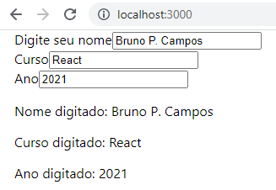

Aula 16 - Elevação de state

app01\src\componentes\Nota.js

import React from 'react'

function Nota(props){
return(
<div>
<legend>Informe a nota {props.num}</legend>
<input type="text" value={props.nota} onChange={(e) => props.setNota(e.target.value)} />
</div>
)
}
export default Nota

app01\src\componentes\Resultado.js

import React from 'react'

function Resultado(props) {
return (
<div>
<p>Soma das notas: {props.somaNotas}</p>
<p>{props.somaNotas >= 24 ? "Aprovado" : "Reprovado"}</p>
</div>
)
}
export default Resultado

app01\src\App.js

import React, { useState } from 'react';
import './App.css';
import Nota from './componentes/Nota';
import Resultado from './componentes/Resultado';

export default function App() {
const [nota1, setNota1] = useState(0)
const [nota2, setNota2] = useState(0)
const [nota3, setNota3] = useState(0)
const [nota4, setNota4] = useState(0)

return (
<>
<Nota num={1} nota={nota1} setNota={setNota1} />
<Nota num={2} nota={nota2} setNota={setNota2} />
<Nota num={3} nota={nota3} setNota={setNota3} />
<Nota num={4} nota={nota4} setNota={setNota4} />
<Resultado somaNotas={parseFloat(nota1)+parseFloat(nota2)+parseFloat(nota3)+parseFloat(nota4)} />
</>
);
}

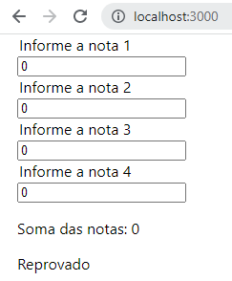

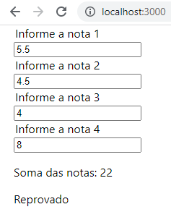

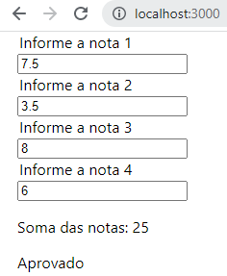

Aula 17 - Solução do desafio da aula 16 sobre elevação de state

app01\src\componentes\Nota.js

import React from 'react'

function Nota(props){
return(
<div>
<legend>Informe a nota {props.num}</legend>
<input type="text" name={props.nome} value={props.nota} onChange={(e) => props.setNota(e)} />
</div>
)
}

export default Nota

app01\src\App.js

import React, { useState } from 'react';
import './App.css';
import Nota from './componentes/Nota';
import Resultado from './componentes/Resultado';

export default function App() {

const [notas, setNotas] = useState({"nota1": "0", "nota2": "0", "nota3": "0", "nota4": "0"})

const handleSetNotas = (e) => {
if (e.target.getAttribute("name") === "nota1") {
setNotas({ "nota1": e.target.value, "nota2": notas.nota2, "nota3": notas.nota3, "nota4": notas.nota4 })
} else if (e.target.getAttribute("name") === "nota2") {
setNotas({ "nota1": notas.nota1, "nota2": e.target.value, "nota3": notas.nota3, "nota4": notas.nota4 })
} else if (e.target.getAttribute("name") === "nota3") {
setNotas({ "nota1": notas.nota1, "nota2": notas.nota2, "nota3": e.target.value, "nota4": notas.nota4 })
} else if (e.target.getAttribute("name") === "nota4") {
setNotas({ "nota1": notas.nota1, "nota2": notas.nota2, "nota3": notas.nota3, "nota4": e.target.value })
}
}

return (
<>
<Nota nome={'nota1'} num={1} nota={notas.nota1} setNota={handleSetNotas} />
<Nota nome={'nota2'} num={2} nota={notas.nota2} setNota={handleSetNotas} />
<Nota nome={'nota3'} num={3} nota={notas.nota3} setNota={handleSetNotas} />
<Nota nome={'nota4'} num={4} nota={notas.nota4} setNota={handleSetNotas} />
<Resultado somaNotas={parseFloat(notas.nota1)+parseFloat(notas.nota2)+parseFloat(notas.nota3)+parseFloat(notas.nota4)} />
</>
);
}

Aula 18 - Aprendendo sobre CONTENÇÃO em React

app01\src\componentes\Canal.js

import React from 'react'

function Canal(){
return(
<>
<h1>CFB Cursos</h1>
</>
)
}

export default Canal

app01\src\componentes\Caixa.js

import React from 'react'

function Caixa(props){
return(
<>
<p>{props.site}</p>
{props.children}
{props.children[0]}
{props.children[1]}
</>
)
}

export default Caixa

app01\src\App.js

import React from 'react';
import './App.css';
import Caixa from './componentes/Caixa';
import Canal from './componentes/Canal';

export default function App() {

return (
<>
<div>
<Caixa site="www.cfbcursos.com.br">
<Canal />
<p>Curso de React</p>
</Caixa>
</div>
</>
);
}
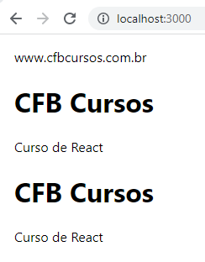

Aula 19 - Aprendendo sobre o Hook UseEffect

app01\src\App.js

import React, { useEffect, useState } from 'react';
import './App.css';

export default function App() {

const [contagem, setContagem] = useState(0)

useEffect(() => {
console.log("Página carregada!")
document.title = "Contagem: " + contagem
}, [contagem])

return (
<>
<p>Contagem: {contagem}</p>
<button onClick={()=>setContagem(contagem+1)}>Contar</button>
</>
);
}

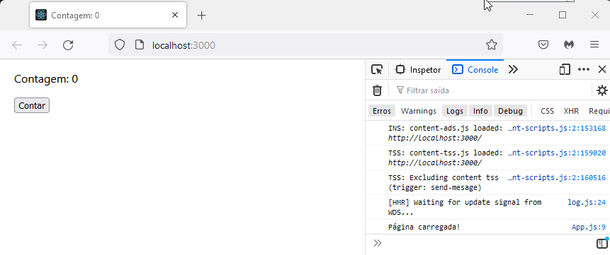

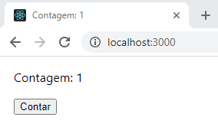

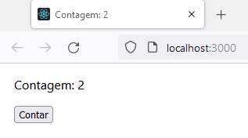

Aula 20 - LocalStorage em React

/* Criando a chave nome */
localStorage.setItem("nome","Bruno")

/* Trocando o valor da chave */
localStorage.setItem("nome", "Theo")

/* Recuperando o valor da chave nome */
localStorage.getItem("nome")

/* Removendo a chave nome */
localStorage.removeItem("nome")

app01\src\App.css

body{
margin-left: 20px;
}
.texto{
color: #0f0;
font-size: 1em;
}
.caixa{
display: flex;
flex-direction: column;
justify-content: center;
align-items: center;
}
.caixa a{
text-decoration: none;
color: #f00;
}
.caixa a:hover{
background-color: #f00;
color: #fff;
}
button{
margin: 5px 10px 5px 0px;
padding: 5px 15px;
}
input[type="text"], label {
margin: 5px 10px 5px 0px;
}

app01\src\App.js

import React, { useState } from 'react';
import './App.css';

export default function App() {

const [nome, setNome] = useState()

const armazenar = (chave, valor) => {
localStorage.setItem(chave, valor)
alert("Nome armazenado com sucesso!")
}

const consultar = (chave) => {
alert(localStorage.getItem(chave))
}

const apagar = (chave) => {
localStorage.removeItem(chave)
alert("Nome removido com sucesso!")
}

return (
<>
<label htmlFor="nome">Digite um nome: </label><br />
<input type="text" name="nome" value={nome} onChange={(e) => setNome(e.target.value)} /><br />
<button onClick={() => armazenar("ls_nome",nome)}>Gravar nome</button>
<button onClick={() => consultar("ls_nome")}>Consultar</button>
<button onClick={() => apagar("ls_nome")}>Remover nome</button>
</>
);
}

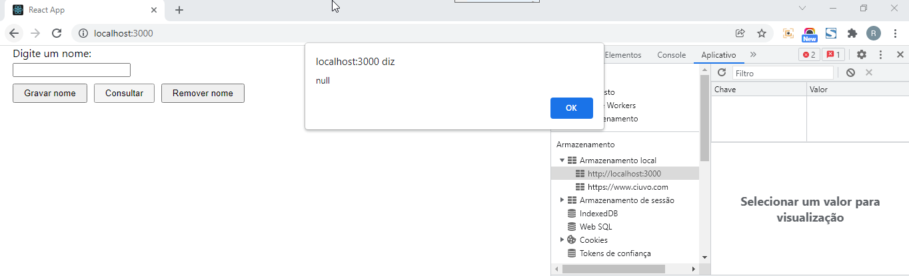

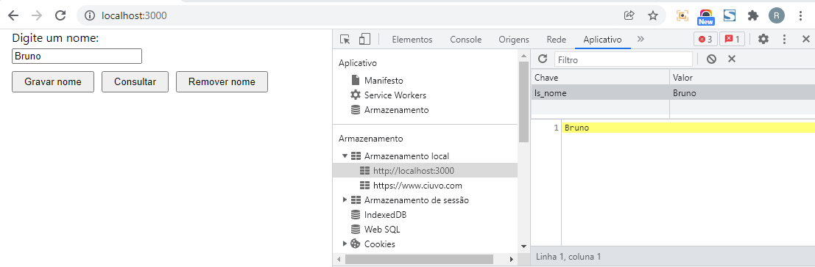

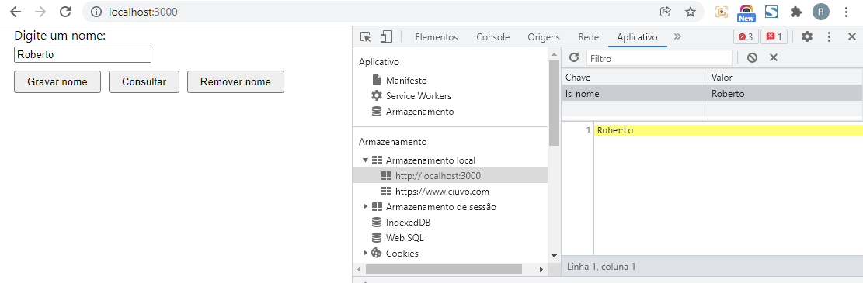

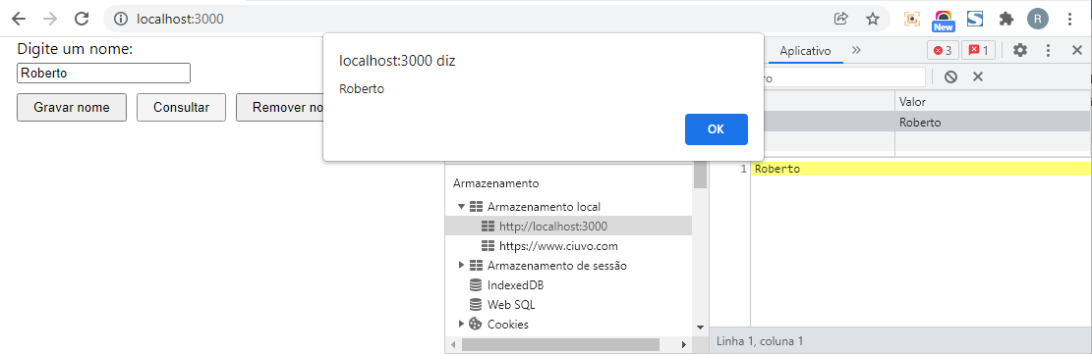

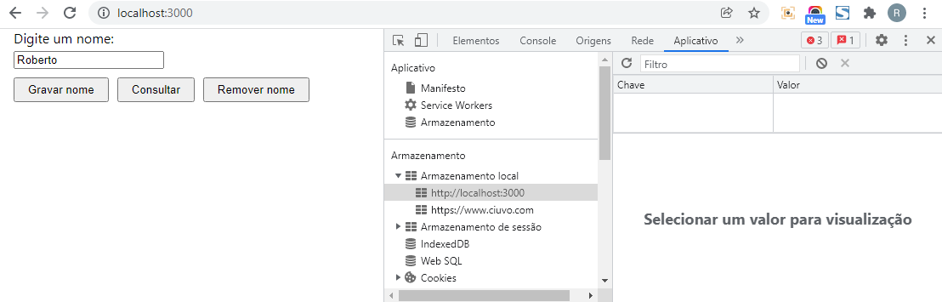

Aula 21 - Criando Componentes de Classe em React

app01\src\componentes\Classe.js

import React from 'react'

class Classe extends React.Component {

constructor(props){
super(props)
}

render(){
return(
<>
<h1>Primeiro Componente de Classe</h1>
<p>Canal: {this.props.canal } </p>
<p>Curso: {this.props.curso}</p>
</>
)
}
}

export default Classe

app01\src\App.js

import React from 'react';
import './App.css';
import Classe from './componentes/Classe';

export default function App() {

return (
<>
<h1>Componentes de classe</h1>
<Classe canal="CFB Cursos" curso="React" />
</>
);
}

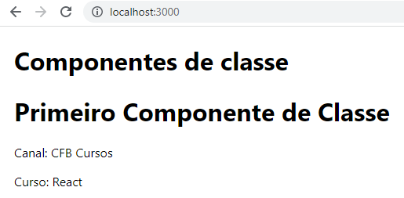

Aula 22 - STATE em Componentes de Classe ReactJS

app01\src\componentes\Carro.js

import React from 'react'

class Carro extends React.Component {

constructor(props) {
super(props)
this.modelo = 'Golf'
this.state = {
ligado: false,
velAtual: 0
}
}

ligarDesligar(){
this.setState({ligado: !this.state.ligado})
}

render() {
return (
<>
<h1>Meu carro</h1>
<p>Modelo: {this.modelo}</p>
<p>Ligado: {this.state.ligado ? "Sim" : "Não"}</p>
<p>Velocidade atual: {this.state.velAtual}</p>
<button onClick={() => this.ligarDesligar()}>{this.state.ligado ? "Desligar carro" : "Ligar carro"}</button>
</>
)
}
}

export default Carro

app01\src\App.js

import React from 'react';
import './App.css';
import Carro from './componentes/Carro';

export default function App() {

return (
<>
<h1>Componentes de classe</h1>
<Carro />
</>
);
}

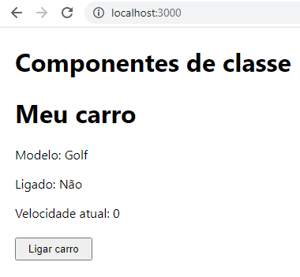

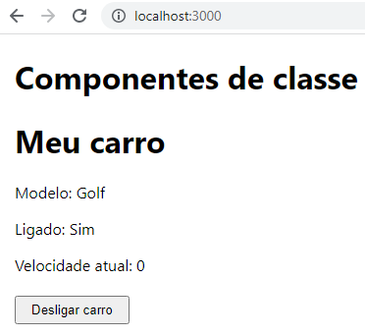

Aula 23 - Manipulando STATE em Componentes de Classe ReactJS

app01\src\App.js

import React from 'react';
import './App.css';
import Carro from './componentes/Carro';

export default function App() {

return (
<>
<h1>Componentes de classe</h1>
<Carro fator={10} />
</>
);
}

app01\src\componentes\Carro.js

import React from 'react'

class Carro extends React.Component {

constructor(props) {
super(props)
this.modelo = 'Golf'
this.state = {
ligado: false,
velAtual: 0
}
}

ligarDesligar(){
// this.setState({ligado: !this.state.ligado})

// this.setState(
// function (state) {
// return {
// ligado: !state.ligado
// }
// }
// )

this.setState(
(state) => (
{
ligado: !state.ligado
}
)
)
}

// acelerar() {
// this.setState(
// (
// (state,props) => (
// {velAtual: this.state.velAtual + this.props.fator}
// )
// )
// )
// }

acelerar() {
this.setState(
(state, props) => (
{ velAtual: state.velAtual + props.fator }
)
)
}

render() {
return (
<>
<h1>Meu carro</h1>
<p>Modelo: {this.modelo}</p>
<p>Ligado: {this.state.ligado ? "Sim" : "Não"}</p>
<p>Velocidade atual: {this.state.velAtual}</p>
<button onClick={() => this.ligarDesligar()}>{this.state.ligado ? "Desligar carro" : "Ligar carro"}</button>
<button onClick={() => this.acelerar()}>Acelerar</button>
</>
)
}
}

export default Carro

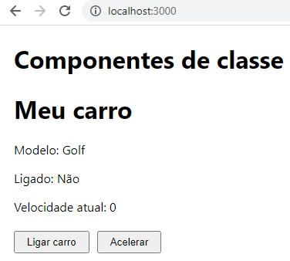

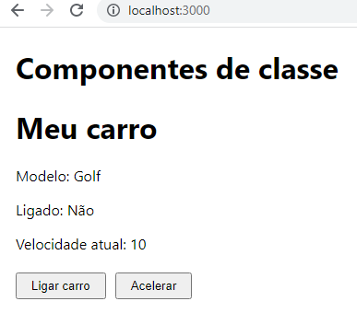

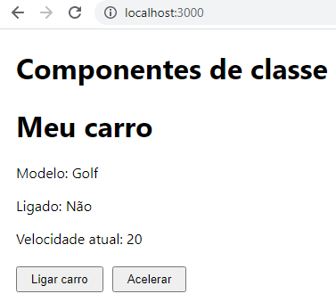

Aula 24 - Como usar o método BIND em React

app01\src\componentes\Carro.js

import React from 'react'

class Carro extends React.Component {

constructor(props) {
super(props)
this.modelo = 'Golf'
this.state = {
ligado: false,
velAtual: 0
}
this.ld=this.ligarDesligar.bind(this)
}

ligarDesligar(){
this.setState({ligado: !this.state.ligado})
}

acelerar() {
this.setState(
(state, props) => (
{ velAtual: state.velAtual + props.fator }
)
)
}

render() {
return (
<>
<h1>Meu carro</h1>
<p>Modelo: {this.modelo}</p>
<p>Ligado: {this.state.ligado ? "Sim" : "Não"}</p>
<p>Velocidade atual: {this.state.velAtual}</p>
<button onClick={this.ld}>{this.state.ligado ? "Desligar carro" : "Ligar carro"}</button>
<button onClick={() => this.acelerar()}>Acelerar</button>
</>
)
}
}

export default Carro

Aula 25 - Ciclo de Vida dos componentes em REACT

Montagem de componente

Na montagem, quando uma instância do componente está sendo criado no DOM.

- constructor()
- static getDerivedStateFromProps()
- render()
- componentDidMount()

Atualização de componente

Na atualização do componente, por alterações causadas em props ou state, quando o componente está sendo re-renderizado.

- static getDerivedStateFromProps()
- shouldComponentUpdate()
- render()
- getSnapshotBeforeUpdate()
- componentDidUpdate()

Desmontagem de componente

- componentWillUnmount()

Tratamento de erros

Em tratamento de erros, quando existir algum erro em algum momento no componente.

- static getDerivedStateFromError()
- componentDidCatch()

app01\src\componentes\Carro.js

import React from 'react'

class Carro extends React.Component {

constructor(props) {
super(props)
this.modelo = 'Golf'
this.state = {
ligado: false,
velAtual: 0
}
this.ld=this.ligarDesligar.bind(this)
}

ligarDesligar(){
this.setState({ligado: !this.state.ligado})
}

acelerar() {
this.setState(
(state, props) => (
{ velAtual: state.velAtual + props.fator }
)
)
}

componentDidMount() {
console.log("O carro foi criado!")
}

// componentDidUpdate() {
// console.log("O carro foi atualizado!")
// }

componentWillUnmount() {
console.log("O carro foi removido!")
}

render() {
return (
<>
<h1>Meu carro</h1>
<p>Modelo: {this.modelo}</p>
<p>Ligado: {this.state.ligado ? "Sim" : "Não"}</p>
<p>Velocidade atual: {this.state.velAtual}</p>
<button onClick={this.ld}>{this.state.ligado ? "Desligar carro" : "Ligar carro"}</button>
<button onClick={() => this.acelerar()}>Acelerar</button>
</>
)
}
}

export default Carro

app01\src\App.js

import React, { useState } from 'react';
import './App.css';
import Carro from './componentes/Carro';

export default function App() {

const [carro, setCarro] = useState(true)

const mostrarOcultarCarro = () => {
setCarro(!carro)
}

return (
<>
<h1>Componentes de classe</h1>
{carro ? <Carro fator={10} /> : ''}
<button onClick={() => mostrarOcultarCarro()}>{carro ? "Ocultar" : "Mostrar"}</button>
</>
);
}

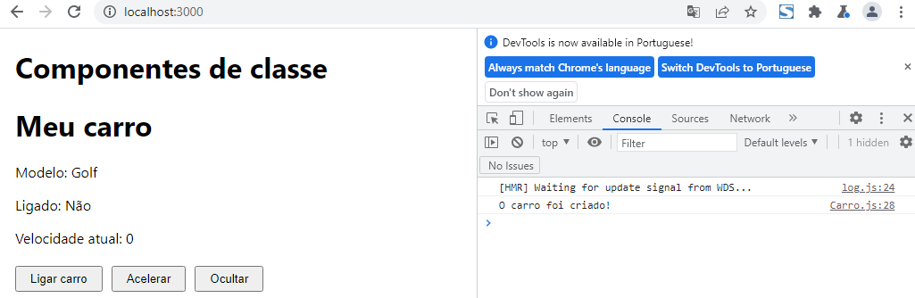

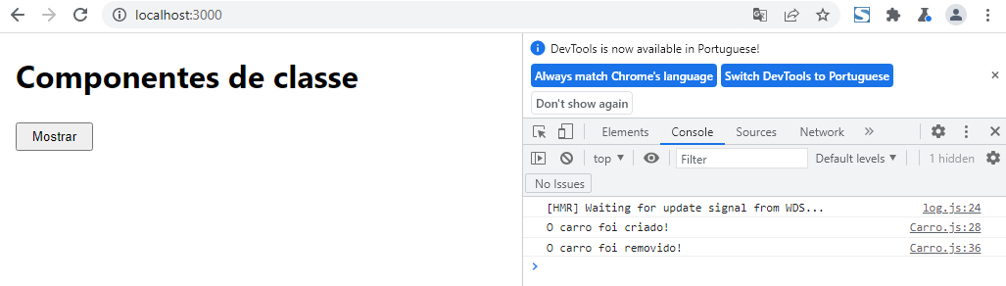

Aula 26 - Estrutura de um componente de CLASSE em React

app01\src\componentes\BaseClasse.js

import React from "react";

export default class BaseClasse extends React.Component {
constructor(props) {
//Para permitir o uso de props
super(props)

//state
this.state = {
canal: 'CFB Cursos',
curso: 'React',
ativo: true,
nome: this.props.nomeAluno
}
this.status = this.props.status

//bindagem
this.ad = this.ativarDesativar.bind(this)

//Instruções do construtor
}

//Função para manipular state
ativarDesativar() {
this.setState(
state => ({
ativo: !state.ativo
})
)
}

componentDidMount() {
console.log('O componente foi criado')
}

// componentDidUpdate() {
// console.log('O componente foi atualizado')
// }

componentWillUnmount() {
console.log('O componente foi removido')
}

render() {
return (
<>
<h1>Componente de Classe</h1>
<button onClick={this.state.ad}>Ativar/Desativar</button>
<button onClick={() => this.state.ativarDesativar}>Ativar/Desativar</button>
</>
)
}
}

Aula 27 - Variáveis Globais Static em React

app01\src\componentes\Globais.js

export default class Globais{
static canal = "CFB Cursos"
static curso = "Curso de React"
static ano = 2021
static resumo = "Curso de React do canal CFB Cursos"
}

app01\src\componentes\Info.js

import React from 'react';
import Globais from './Globais';

export default function Info() {

return (
<>
<p>{'Canal: ' + Globais.canal}</p>
<p>{'Curso: ' + Globais.curso}</p>
<p>{'Ano: ' + Globais.ano}</p>
</>
);
}

app01\src\App.js

import React, { useState } from 'react';
import './App.css';
import Globais from './componentes/Globais';
import Info from './componentes/Info';

export default function App() {

const [resumo,setResumo]=useState(Globais.resumo)

const gravarResumo=()=>{
Globais.resumo=resumo;
}

const verResumo=()=>{
alert(Globais.resumo)
}

return (
<>
<Info />
<hr />
<p>{'Canal: ' + Globais.canal}</p>
<p>{'Curso: ' + Globais.curso}</p>
<p>{'Ano: ' + Globais.ano}</p>
<hr />
<input size="100" type="text" value={resumo} onChange={(e)=>setResumo(e.target.value)} />
<br />
<button onClick={() => gravarResumo()}>Gravar resumo</button>
<button onClick={() => verResumo()}>Ver resumo</button>
</>
);
}

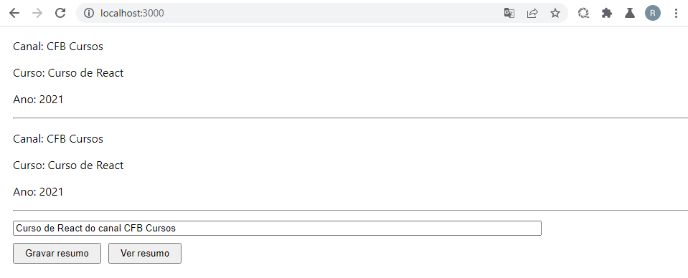

- Clique no botão "Ver resumo"

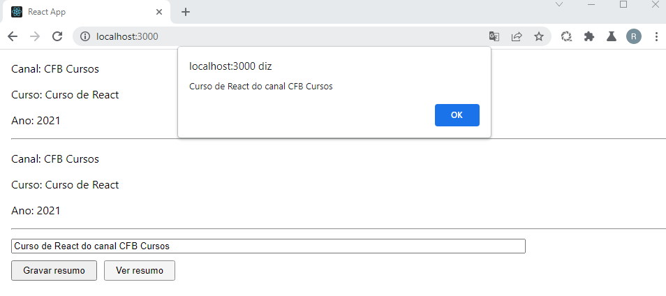

- Altere o texto no input:

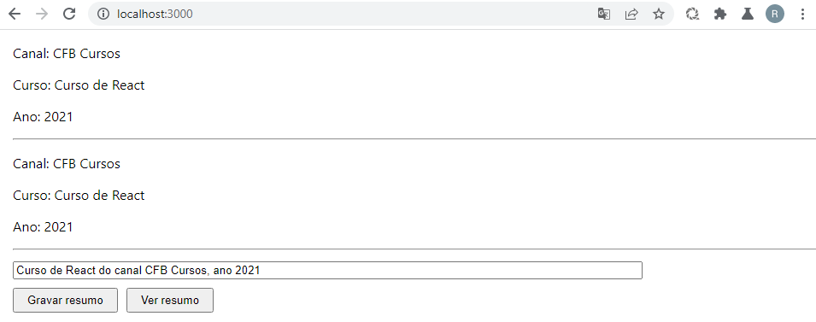

- Clique no botão "Gravar resumo" e em seguida clique no botão "Ver resumo";

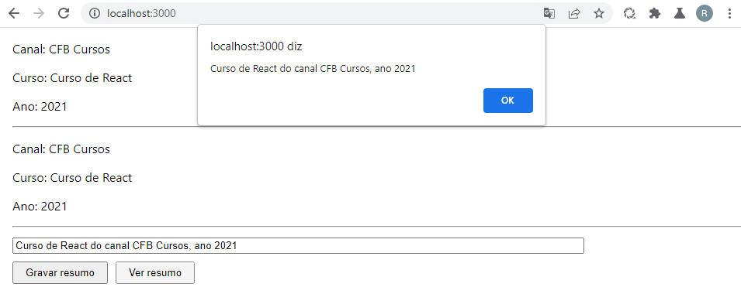
Observação: Se você alterar o texto no campo input e em seguida clicar no botão "Ver resumo", o alert não exibirá essa alteração. Para que isso aconteça é necessário primeiro clicar no botão "Gravar resumo"

Aula 28 - Navegando entre telas de forma nativa em React

app01\src\componentes\Pagina1.js

import React from 'react';

export default function Pagina1() {

return (
<div>
<h1>Página 1</h1>
<h3>Curso de React</h3>
</div>
);
}

app01\src\componentes\Pagina2.js

import React from 'react';

export default function Pagina2() {

return (
<div>
<h1>Página 2</h1>
<h3>CFB Cursos</h3>
</div>
);
}

app01\src\App.js

import React, { useEffect, useState } from 'react';
import './App.css';
import Pagina1 from './componentes/Pagina1';
import Pagina2 from './componentes/Pagina2';

export default function App() {

const [pagina, setPagina] = useState(0)

useEffect(
() => {
const url=window.location.href
const res=url.split('?')
setPagina(res[1])
}, [pagina]
)

const LinksPaginas=(p)=>{
if(p===1){
window.open('http://localhost:3000?1', '_self')
} else if(p===2){
window.open('http://localhost:3000?2', '_self')
}
}

const retornarPagina=()=>{
if(pagina==1){
return <Pagina1 />
} else if (pagina==2) {
return <Pagina2 />
} else {
return <div>
<button onClick={()=>LinksPaginas(1)}>Página 1</button>
<button onClick={()=>LinksPaginas(2)}>Página 2</button>
</div>
}
}

return (
<>
{retornarPagina()}
</>
);
}

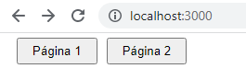

- Clique no botão "Página 1"

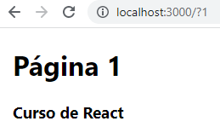

- Volte para a página anterior e clique no botão "Página 2"

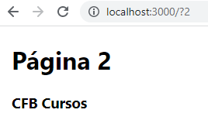

Aula 29 - Que tal praticar um pouco de React [Exercício de React]

app01\src\App.js

import React, { useState } from 'react';
import './App.css';

const carros = [
{ categoria: "Esporte", preco: "110000", modelo: "Golf GTI" },
{ categoria: "Esporte", preco: "120000", modelo: "Camaro" },
{ categoria: "SUV", preco: "85000", modelo: "HRV" },
{ categoria: "SUV", preco: "83000", modelo: "T-Cross" },
{ categoria: "Utilitário", preco: "125000", modelo: "Hilux" },
{ categoria: "Utilitário", preco: "90000", modelo: "Ranger" }
]

const linhas = (cat) => {
const li = []
carros.forEach(
(carro)=>{
if(carro.categoria.toUpperCase()==cat.toUpperCase() || cat==''){
li.push(
<tr>
<td>{carro.categoria}</td>
<td>{carro.preco}</td>
<td>{carro.modelo}</td>
</tr>
)
}
}
)
return li
}

const TabelaCarros = (cat) => {
return(
<table border='1' style={{borderCollapse:'collapse'}}>
<thead>
<tr>
<th>Categoria</th>
<th>Preço</th>
<th>Modelo</th>
</tr>
</thead>
<tbody>
{linhas(cat)}
</tbody>
</table>
)
}

const pesquisaCategoria = (cat, scat) => {
return(
<div>
<label>Digite uma categoria</label>
<input type="text" value={cat} onChange={(e)=>scat(e.target.value)} />
</div>
)
}

export default function App() {
const [categoria, setCategoria] = useState('')
return (
<>
{pesquisaCategoria(categoria, setCategoria)}
<br />
{TabelaCarros(categoria)}
</>
);
}

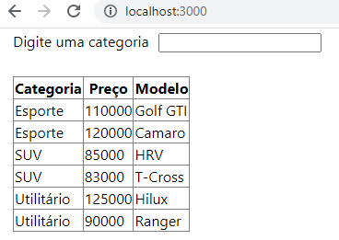

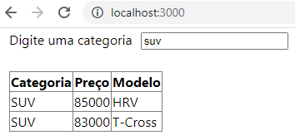

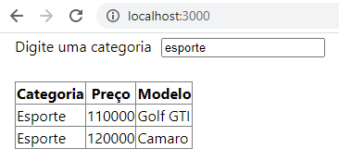

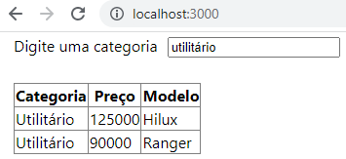

Aula 30 - Como criar calculadora de IMC em React

app01\src\App.js

import React, { useState } from 'react';
import './App.css';

const tabelaIMC = () => {
return(
<table border='1' style={{ borderCollapse: 'collapse' }}>
<thead>
<tr>
<th>Classificação</th>
<th>IMC</th>
</tr>
</thead>
<tbody>
<tr>
<td>Abaixo do peso</td>
<td>Abaixo de 18,5</td>
</tr>
<tr>
<td>Peso normal</td>
<td>Entre 18,5 e 24,9</td>
</tr>
<tr>
<td>Sobrepeso</td>
<td>Entre 25 e 29,9</td>
</tr>
<tr>
<td>Obesidade Grau I</td>
<td>Entre 30 e 34,9</td>
</tr>
<tr>
<td>Obesidade Grau II</td>
<td>Entre 35 e 39,9</td>
</tr>
<tr>
<td>Obesidade Grau III ou mórbida</td>
<td>Maior que 40</td>
</tr>
</tbody>
</table>
)
}

const fpeso = (p, sp) => {
return (
<div>
<label>
Peso
<input type="text" value={p} onChange={(e) => { sp(e.target.value) }} />
</label>
</div>
)
}

const faltura = (a, sa) => {
return (
<div>
<label>
Altura
<input type="text" value={a} onChange={(e) => { sa(e.target.value) }} />
</label>
</div>
)
}

const fcalcular = (p, a, sr) => {
const calc = () => {
sr(p/(a*a))
}

return (
<div>
<button onClick={calc}>Calcular</button>
</div>
)
}

const fresultado = (r) => {
return(
<div>
<p>Resultado: {r.toFixed(2)}</p>
</div>
)
}

export default function App() {

const [peso, setPeso] = useState(0)
const [altura, setAltura] = useState(0)
const [resultado, setResultado] = useState(0)

return (
<>
{fpeso(peso, setPeso)}
{faltura(altura, setAltura)}
{fcalcular(peso, altura, setResultado)}
{fresultado(resultado)}
{tabelaIMC()}
</>
);
}

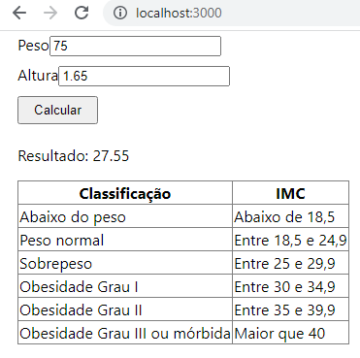

Aula 31 - Solução do desafio da aula 30

app01\src\componentes\TabelaIMC.js

import React from 'react';

export default function tabelaIMC() {
return (
<table border='1' style={{ borderCollapse: 'collapse' }}>
<thead>
<tr>
<th>Classificação</th>
<th>IMC</th>
</tr>
</thead>
<tbody>
<tr>
<td>Abaixo do peso</td>
<td>Abaixo de 18,5</td>
</tr>
<tr>
<td>Peso normal</td>
<td>Entre 18,5 e 24,9</td>
</tr>
<tr>
<td>Sobrepeso</td>
<td>Entre 25 e 29,9</td>
</tr>
<tr>
<td>Obesidade Grau I</td>
<td>Entre 30 e 34,9</td>
</tr>
<tr>
<td>Obesidade Grau II</td>
<td>Entre 35 e 39,9</td>
</tr>
<tr>
<td>Obesidade Grau III ou mórbida</td>
<td>Maior que 40</td>
</tr>
</tbody>
</table>
)
}

app01\src\componentes\Peso.js

import React from 'react';

export default function Peso (props) {
return (
<div>
<label>
Peso
<input type="text" value={props.p} onChange={(e) => { props.sp(e.target.value) }} />
</label>
</div>
)
}

app01\src\componentes\Altura.js

import React from 'react';

export default function Altura(props) {
return (
<div>
<label>
Altura
<input type="text" value={props.a} onChange={(e) => { props.sa(e.target.value) }} />
</label>
</div>
)
}

app01\src\componentes\CalcularIMC.js

import React from 'react';

export default function CalcularIMC(props) {
const calc = () => {
props.sr(props.p / (props.a * props.a))
}

return (
<div>
<button onClick={calc}>Calcular</button>
</div>
)
}

app01\src\componentes\ResultadoIMC.js

import React from 'react';

export default function ResultadoIMC (props) {
return (
<div>
<p>Resultado: {props.r.toFixed(2)}</p>
</div>
)
}

app01\src\App.js

import React, { useState } from 'react'
import './App.css'
import Altura from './componentes/Altura'
import CalcularIMC from './componentes/CalcularIMC'
import Peso from './componentes/Peso'
import ResultadoIMC from './componentes/ResultadoIMC'
import TabelaIMC from './componentes/TabelaIMC'

export default function App() {

const [peso, setPeso] = useState(0)
const [altura, setAltura] = useState(0)
const [resultado, setResultado] = useState(0)

return (
<>
<Peso p={peso} sp={setPeso} />
<Altura a={altura} sa={setAltura} />
<CalcularIMC p={peso} a={altura} sr={setResultado} />
<ResultadoIMC r={resultado} />
<TabelaIMC />
</>
);
}

Aula 32 - Componentes funcionais para componentes de classe [Desafio de React]

app01\src\componentes\TabelaIMC.js

import React from 'react';

export default class TabelaIMC extends React.Component {
render(){
return (
<table border='1' style={{ borderCollapse: 'collapse' }}>
<thead>
<tr>
<th>Classificação</th>
<th>IMC</th>
</tr>
</thead>
<tbody>
<tr>
<td>Abaixo do peso</td>
<td>Abaixo de 18,5</td>
</tr>
<tr>
<td>Peso normal</td>
<td>Entre 18,5 e 24,9</td>
</tr>
<tr>
<td>Sobrepeso</td>
<td>Entre 25 e 29,9</td>
</tr>
<tr>
<td>Obesidade Grau I</td>
<td>Entre 30 e 34,9</td>
</tr>
<tr>
<td>Obesidade Grau II</td>
<td>Entre 35 e 39,9</td>
</tr>
<tr>
<td>Obesidade Grau III ou mórbida</td>
<td>Maior que 40</td>
</tr>
</tbody>
</table>
)
}
}

app01\src\componentes\Peso.js

import React from 'react';

export default class Peso extends React.Component {
constructor(){
super()
}
render(){
return (
<div>
<label>
Peso
<input type="text" value={this.props.p} onChange={(e) => {this.props.sp(e.target.value) }} />
</label>
</div>
)
}
}

app01\src\componentes\Altura.js

import React from 'react';

export default class Altura extends React.Component {
constructor() {
super()
}
render() {
return (
<div>
<label>
Altura
<input type="text" value={this.props.a} onChange={(e) => { this.props.sa(e.target.value) }} />
</label>
</div>
)
}
}

app01\src\componentes\CalcularIMC.js

import React from 'react';

export default class CalcularIMC extends React.Component {
constructor(){
super()
this.calc=this.fcalc.bind(this)
}
fcalc = () => {
const r = this.props.p/(this.props.a * this.props.a)
this.props.sr(r)
// console.log(r)
}
render(){
return (
<div>
<button onClick={this.calc}>Calcular</button>
</div>
)
}
}

app01\src\componentes\ResultadoIMC.js

import React from 'react';

export default class ResultadoIMC extends React.Component {
constructor(){
super()
}
render(){
return (
<div>
<p>Resultado: {this.props.r.toFixed(2)}</p>
</div>
)
}
}

app01\src\App.js

import React, { useState } from 'react'
import './App.css'
import Altura from './componentes/Altura'
import CalcularIMC from './componentes/CalcularIMC'
import Peso from './componentes/Peso'
import ResultadoIMC from './componentes/ResultadoIMC'
import TabelaIMC from './componentes/TabelaIMC'

export default function App() {

const [peso, setPeso] = useState(0)
const [altura, setAltura] = useState(0)
const [resultado, setResultado] = useState(0)

return (
<>
<Peso p={peso} sp={setPeso} />
<Altura a={altura} sa={setAltura} />
<CalcularIMC p={peso} a={altura} sr={setResultado} />
<ResultadoIMC r={resultado} />
<TabelaIMC />
</>
);
}

Aula 33 - Calculadora matemática simples em React - Parte 1

app01\src\App.js

import React, { useState } from 'react'

export default function App() {

const [valorTela, setValorTela] = useState('')
const [resultado, setResultado] = useState(0)
const [acumulador, setAcumulador] = useState(0)
const [operado, setOperado] = useState(false)

// COMPONENTES

const Tela = (valor, res) => {
return(
<div style={cssTela}>
<span style={cssTelaOper }>{valor}</span>
<span style={cssTelaRes }>{res}</span>
</div>
)
}

const Btn = (label, onClick) => {
return(
<button style={cssBtn} onClick={onClick}>{label}</button>
)
}

// FUNÇÕES

const addDigitoTela = (d) => {
if ((d == '+' || d == '-' || d == '*' || d == '/') && operado) {
console.log('+-*/')
setOperado(false)
setValorTela(resultado + d)
return
}
if (operado) {
setValorTela(d)
setOperado(false)
return
}
const valorDigitadoTela = valorTela + d
setValorTela(valorDigitadoTela)
}

const limparMemoria = () => {
setOperado(false)
setValorTela('')
setResultado(0)
setAcumulador(0)
return
}

// ESTILOS

const cssTela = {
display: 'flex',
paddingLeft: 20,
paddingRight: 20,
justifyContent: 'center',
alignItems: 'flex-start',
flexDirection: 'column',
backgroundColor: '#444',
width: 260
}

const cssTelaOper = {
fontSize: 25,
color: '#fff',
height: 20
}

const cssTelaRes = {
fontSize: 50,
color: '#fff',
height: 65
}

const cssBtn = {
fontSize: 30,
height: 75,
width: 75,
padding: 20,
backgroundColor: '#000',
color: '#fff',
borderColor: '#000',
textAlign: 'center',
outline: 'none'
}

return (
<>

</>
);
}

Aula 34 - Calculadora matemática simples em React - Parte 2

app01\src\App.js

import React, { useState } from 'react'
// import './App.css'

export default function App() {

const [valorTela, setValorTela] = useState('')
const [resultado, setResultado] = useState(0)
const [acumulador, setAcumulador] = useState(0)
const [operado, setOperado] = useState(false)

// COMPONENTES

const Tela = (valor, res) => {
return(
<div style={cssTela}>
<span style={cssTelaOper}>{valor}</span>
<span style={cssTelaRes}>{res}</span>
</div>
)
}

const Btn = (label, onClick) => {
return(
<button style={cssBtn} onClick={onClick}>{label}</button>
)
}

// FUNÇÕES

const addDigitoTela = (d) => {
if ((d == '+' || d == '-' || d == '*' || d == '/') && operado) {
console.log('+-*/')
setOperado(false)
setValorTela(resultado + d)
return
}
if (operado) {
setValorTela(d)
setOperado(false)
return
}
const valorDigitadoTela = valorTela + d
setValorTela(valorDigitadoTela)
}

const limparMemoria = () => {
setOperado(false)
setValorTela('')
setResultado(0)
setAcumulador(0)
return
}

const Operacao = (oper) => {
if (oper == 'bs') {
let vtela = valorTela
vtela = vtela.substring(0, (vtela.length - 1))
setValorTela(vtela)
setOperado(false)
return
}

try {
const r = eval(valorTela) // calculo
setAcumulador(r)
setResultado(r)
setOperado(true)
} catch {
setResultado('ERRO')
}

}

// ESTILOS

const cssConteiner = {
display: 'flex',
justifyContent: 'flex-start',
alignItems: 'center',
flexDirection: 'column',
width: 300,
margin: '0 auto',
marginTop: 30,
padding: 10,
paddingTop: 0,
border: '1px solid #000'
}

const cssBotoes = {
flexDirection: 'row',
flexWrap: 'wrap'
}

const cssTela = {
display: 'flex',
paddingLeft: 20,
paddingRight: 20,
justifyContent: 'center',
alignItems: 'flex-start',
flexDirection: 'column',
backgroundColor: '#444',
width: 260
}

const cssTelaOper = {
fontSize: 25,
color: '#fff',
height: 20
}

const cssTelaRes = {
fontSize: 50,
color: '#fff',
height: 65
}

const cssBtn = {
fontSize: 30,
height: 75,
width: 75,
padding: 20,
backgroundColor: '#000',
color: '#fff',
borderColor: '#000',
textAlign: 'center',
outline: 'none'
}

return (
<>
<div style={cssConteiner}>
<h3>Calculadora Matemática Simples</h3>
{Tela(valorTela,resultado)}

<div style={cssBotoes}>
{Btn('AC',limparMemoria)}
{Btn('(', () => addDigitoTela('('))}
{Btn(')', () => addDigitoTela(')'))}
{Btn('/', () => addDigitoTela('/'))}
{Btn('7', () => addDigitoTela('7'))}
{Btn('8', () => addDigitoTela('8'))}
{Btn('9', () => addDigitoTela('9'))}
{Btn('*', () => addDigitoTela('*'))}
{Btn('4', () => addDigitoTela('4'))}
{Btn('5', () => addDigitoTela('5'))}
{Btn('6', () => addDigitoTela('6'))}
{Btn('-', () => addDigitoTela('-'))}
{Btn('1', () => addDigitoTela('1'))}
{Btn('2', () => addDigitoTela('2'))}
{Btn('3', () => addDigitoTela('3'))}
{Btn('+', () => addDigitoTela('+'))}
{Btn('0', () => addDigitoTela('0'))}
{Btn('.', () => addDigitoTela('.'))}
{Btn('←', () => Operacao('bs'))}
{Btn('=', () => Operacao('='))}
</div>

</div>
</>
);
}

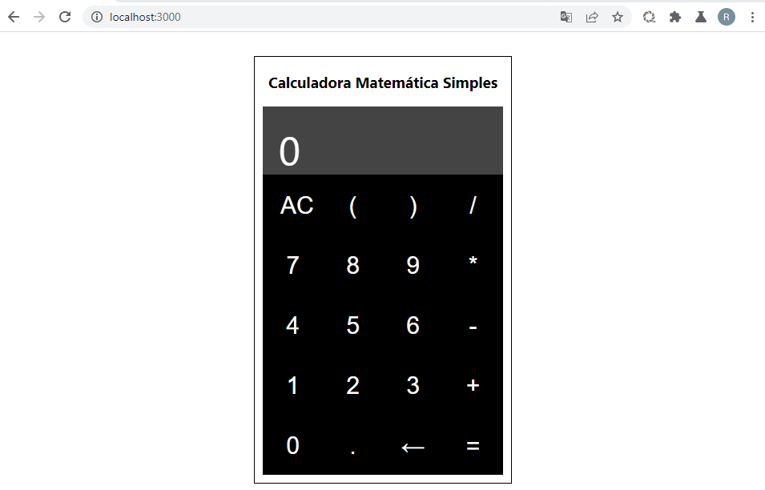

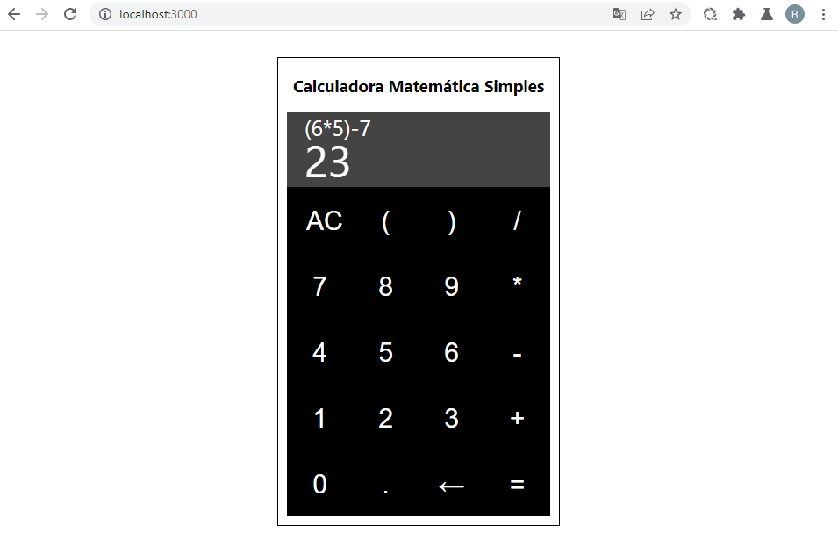

Aula 35 - Criando um jogo da velha em React JS - Parte 1 [Jogo em React]

app01\src\App.js

import React, { useState } from 'react';

export default function App() {

// ESTILOS

const tabu = {
display: 'flex',
flexDirection: 'column'
}
const tabuLinha = {
display: 'flex',
flexDirection: 'row'
}
const casa = {
width: 100,
height: 100,
display: 'flex',
justifyContent: 'center',
alignItems: 'center',
flexDirection: 'row',
cursor: 'pointer',
fontSize: 60,
border: '1px solid #000'
}

const jogoInicial = [['', '', ''], ['', '', ''], ['', '', '']]
const [jogo, setJogo] = useState([['', '', ''], ['', '', ''], ['', '', '']])
const [simboloAtual, setSimboloAtual] = useState('x')
const [jogando, setJogando] = useState(true)

const tabuleiro = (j) => {
return(
<div style={tabu}>
<div style={tabuLinha}>
<div style={casa} data-pos='00' onClick="">{j[0][0]}</div>
<div style={casa} data-pos='01' onClick="">{j[0][1]}</div>
<div style={casa} data-pos='02' onClick="">{j[0][2]}</div>
</div>
<div style={tabuLinha}>
<div style={casa} data-pos='10' onClick="">{j[1][0]}</div>
<div style={casa} data-pos='11' onClick="">{j[1][1]}</div>
<div style={casa} data-pos='12' onClick="">{j[1][2]}</div>
</div>
<div style={tabuLinha}>
<div style={casa} data-pos='20' onClick="">{j[2][0]}</div>
<div style={casa} data-pos='21' onClick="">{j[2][1]}</div>
<div style={casa} data-pos='22' onClick="">{j[2][2]}</div>
</div>
</div>
)
}

return (
<>

</>
);
}

Aula 36 - Criando um jogo da velha em React JS - Parte 2 [Jogo em React]

app01\src\App.js

import React, { useState } from 'react';

export default function App() {

// ESTILOS

const tabu = {
display: 'flex',
flexDirection: 'column'
}
const tabuLinha = {
display: 'flex',
flexDirection: 'row'
}
const casa = {
width: 100,
height: 100,
display: 'flex',
justifyContent: 'center',
alignItems: 'center',
flexDirection: 'row',
cursor: 'pointer',
fontSize: 60,
border: '1px solid #000'
}

const jogoInicial = [['', '', ''], ['', '', ''], ['', '', '']]

const [jogo, setJogo] = useState([['', '', ''], ['', '', ''], ['', '', '']])
const [simboloAtual, setSimboloAtual] = useState('X')
const [jogando, setJogando] = useState(true)

const tabuleiro = (j) => {
return(
<div style={tabu}>
<div style={tabuLinha}>
<div style={casa} data-pos='00' onClick="">{j[0][0]}</div>
<div style={casa} data-pos='01' onClick="">{j[0][1]}</div>
<div style={casa} data-pos='02' onClick="">{j[0][2]}</div>
</div>
<div style={tabuLinha}>
<div style={casa} data-pos='10' onClick="">{j[1][0]}</div>
<div style={casa} data-pos='11' onClick="">{j[1][1]}</div>
<div style={casa} data-pos='12' onClick="">{j[1][2]}</div>
</div>
<div style={tabuLinha}>
<div style={casa} data-pos='20' onClick="">{j[2][0]}</div>
<div style={casa} data-pos='21' onClick="">{j[2][1]}</div>
<div style={casa} data-pos='22' onClick="">{j[2][2]}</div>
</div>
</div>
)
}

const verificaVitoria = () => {
// linhas
let pontos = 0
let vitoria = false
for(let l=0; l<3; l++){
pontos = 0;
for (let c=0; c<3; c++) {
if(jogo[l][c] == simboloAtual){
pontos++
}
}
if(pontos >= 3){
vitoria = true
break
}
}

// colunas
for (let c=0; c<3; c++) {
pontos = 0
for (let l=0; l<3; l++) {
if (jogo[l][c] == simboloAtual) {
pontos++
}
}
if (pontos >= 3) {
vitoria = true
break
}
}

// diagonais
pontos = 0
for (let d=0; d<3; d++) {
if (jogo[d][d]==simboloAtual) {
pontos++
}
}
if (pontos >= 3) {
vitoria = true
}

pontos=0
let l=0
for (let c=2; c>=0; c--) {
if (jogo[l][c] == simboloAtual) {
pontos++
}
l++
}
if (pontos >= 3) {
vitoria = true
}
return vitoria
}

const trocaJogador = () => {
simboloAtual == 'X' ? setSimboloAtual('O') : setSimboloAtual('X')
}

const retPos = (e) => {
const p = e.target.getAttribute('data-pos')
const pos = [parseInt(p.substring(0, 1)), parseInt(p.substring(1, 2))]
return pos
}

const verificaEspacoVazio = (e) => {
if (jogo[retPos(e)[0]][retPos(e)[1]] == ''){
return true
} else {
return false
}
}

return (
<>

</>
);
}

Aula 37 - Criando um jogo da velha em React JS - Parte 3 [Jogo em React]

app01\src\App.js

import React, { useState } from 'react';

export default function App() {

// ESTILOS

const tabu = {
display: 'flex',
flexDirection: 'column'
}
const tabuLinha = {
display: 'flex',
flexDirection: 'row'
}
const casa = {
width: 100,
height: 100,
display: 'flex',
justifyContent: 'center',
alignItems: 'center',
flexDirection: 'row',
cursor: 'pointer',
fontSize: 60,
border: '1px solid #000'
}
const btjogarnovamente = {
marginTop: 30,
padding: 20,
color: '#fff',
backgroundColor: '#000',
fontSize: 18,
cursor: 'pointer'
}

const jogoInicial = [['', '', ''], ['', '', ''], ['', '', '']]

const [jogo, setJogo] = useState([['', '', ''], ['', '', ''], ['', '', '']])
const [simboloAtual, setSimboloAtual] = useState('X')
const [jogando, setJogando] = useState(true)

const tabuleiro = (j) => {
return(
<div style={tabu}>
<div style={tabuLinha}>
<div style={casa} data-pos='00' onClick={(e) => jogar(e)}>{j[0][0]}</div>
<div style={casa} data-pos='01' onClick={(e) => jogar(e)}>{j[0][1]}</div>
<div style={casa} data-pos='02' onClick={(e) => jogar(e)}>{j[0][2]}</div>
</div>
<div style={tabuLinha}>
<div style={casa} data-pos='10' onClick={(e) => jogar(e)}>{j[1][0]}</div>
<div style={casa} data-pos='11' onClick={(e) => jogar(e)}>{j[1][1]}</div>
<div style={casa} data-pos='12' onClick={(e) => jogar(e)}>{j[1][2]}</div>
</div>
<div style={tabuLinha}>
<div style={casa} data-pos='20' onClick={(e) => jogar(e)}>{j[2][0]}</div>
<div style={casa} data-pos='21' onClick={(e) => jogar(e)}>{j[2][1]}</div>
<div style={casa} data-pos='22' onClick={(e) => jogar(e)}>{j[2][2]}</div>
</div>
</div>
)
}

const BtnJogarNovamente = () =>{
if(!jogando){
return <button style={btjogarnovamente} onClick={()=>reiniciar()}>Jogar novamente</button>
}
}

const verificaVitoria = () => {
// linhas
let pontos = 0
let vitoria = false
for(let l=0; l<3; l++){
pontos = 0;
for (let c=0; c<3; c++) {
if(jogo[l][c] == simboloAtual){
pontos++
}
}
if(pontos >= 3){
vitoria = true
break
}
}

// colunas
for (let c=0; c<3; c++) {
pontos = 0
for (let l=0; l<3; l++) {
if (jogo[l][c] == simboloAtual) {
pontos++
}
}
if (pontos >= 3) {
vitoria = true
break
}
}

// diagonais
pontos = 0
for (let d=0; d<3; d++) {
if (jogo[d][d]==simboloAtual) {
pontos++
}
}
if (pontos >= 3) {
vitoria = true
}

pontos=0
let l=0
for (let c=2; c>=0; c--) {
if (jogo[l][c] == simboloAtual) {
pontos++
}
l++
}
if (pontos >= 3) {
vitoria = true
}
return vitoria
}

const trocaJogador = () => {
simboloAtual == 'X' ? setSimboloAtual('O') : setSimboloAtual('X')
}

const retPos = (e) => {
const p = e.target.getAttribute('data-pos')
const pos = [parseInt(p.substring(0, 1)), parseInt(p.substring(1, 2))]
return pos
}

const verificaEspacoVazio = (e) => {
if (jogo[retPos(e)[0]][retPos(e)[1]] == ''){
return true
} else {
return false
}
}

const jogar = (e) => {
if(jogando){
if (verificaEspacoVazio(e)){
jogo[retPos(e)[0]][retPos(e)[1]] = simboloAtual
trocaJogador()
if (verificaVitoria()){
trocaJogador()
alert('Jogador ' + simboloAtual + ' venceu!')
setJogando(false)
}
} else {
alert('Este espaço não está disponível! Escolha outro.')
}
}
}

const reiniciar = () => {
setJogando(true)
setJogo(jogoInicial)
setSimboloAtual('X')
}

return (
<>
<div>
<p>Quem joga: {simboloAtual}</p>
</div>
<div>
{tabuleiro(jogo)}
</div>
<div>
{BtnJogarNovamente()}
</div>
</>
);
}

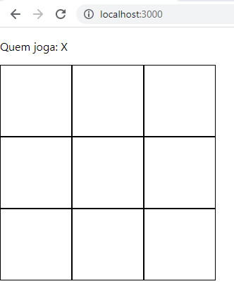

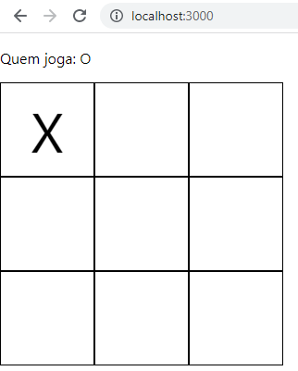

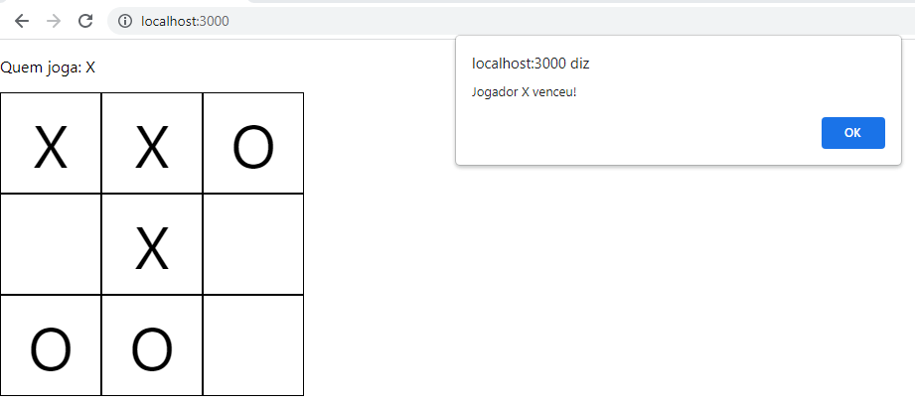

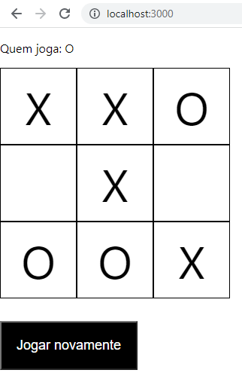

Aula 38 - API simples em Nodejs [API NODE]

Criando a API

- Acesse sua conta no Replit:

https://replit.com/

- Clique em "My Repls"

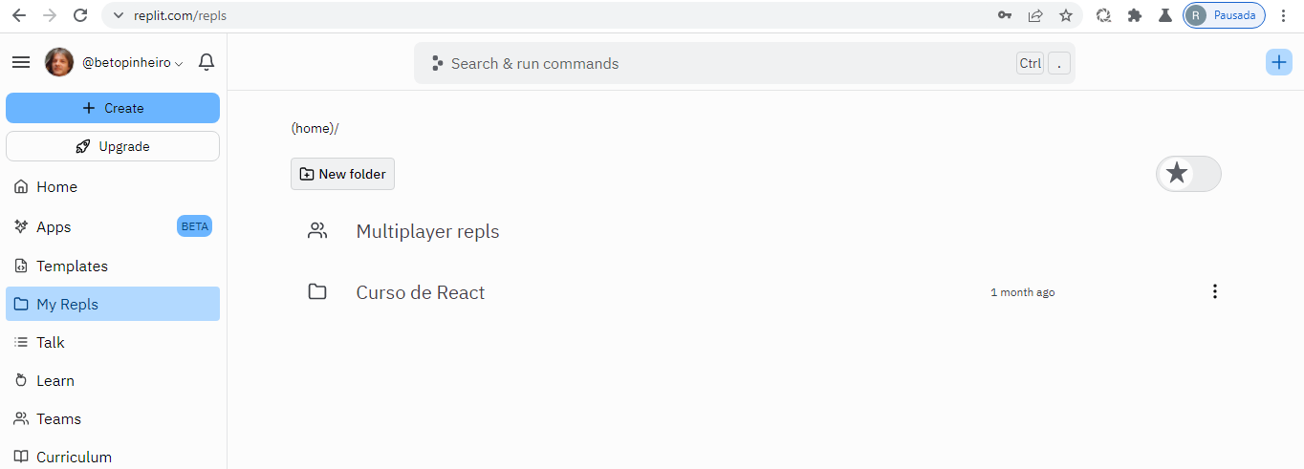

- Clique no botão "New folder"

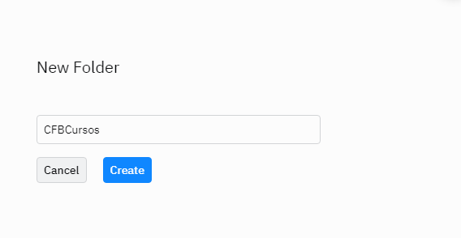

- Digite "CFBCursos"

- Clique no botão "Create"

- Acesse a pasta criada e clique no botão "New repl"

- Em Language, selecione "Node JS" e no campo Title digite "cfbcursos_api_react_exemplo1"

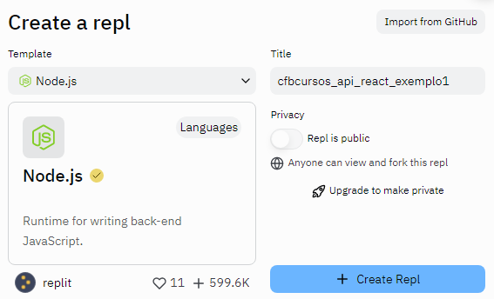

- Clique no botão "Create Repl"

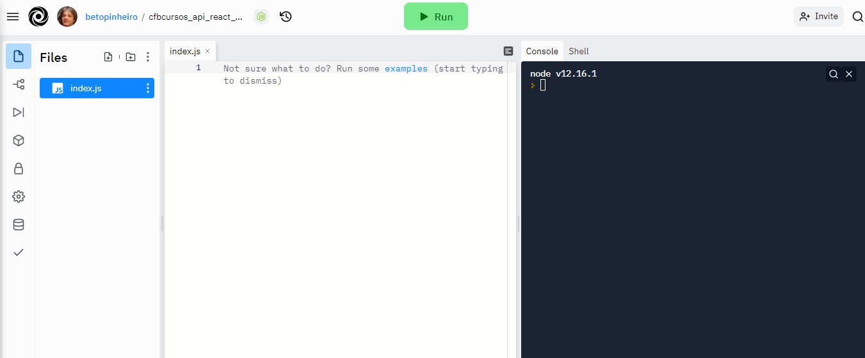

index.js

var carros = '[' +
'{"id":1,"marca":"Honda","modelo":"HRV"},' +
'{"id":2,"marca":"VW","modelo":"Golf"},' +
'{"id":3,"marca":"Fiat","modelo":"Toro"},' +
'{"id":4,"marca":"GM","modelo":"Tracker"}' +
']';
var obj = JSON.parse(carros);
var http = require('http');
var server = http.createServer(function(request, response){
response.setHeader('Access-Control-Allow-Origin','*');
response.writeHeader(200,{"Content-Type":"text/html"});
response.write(carros);
response.end();
});
server.listen(3000);

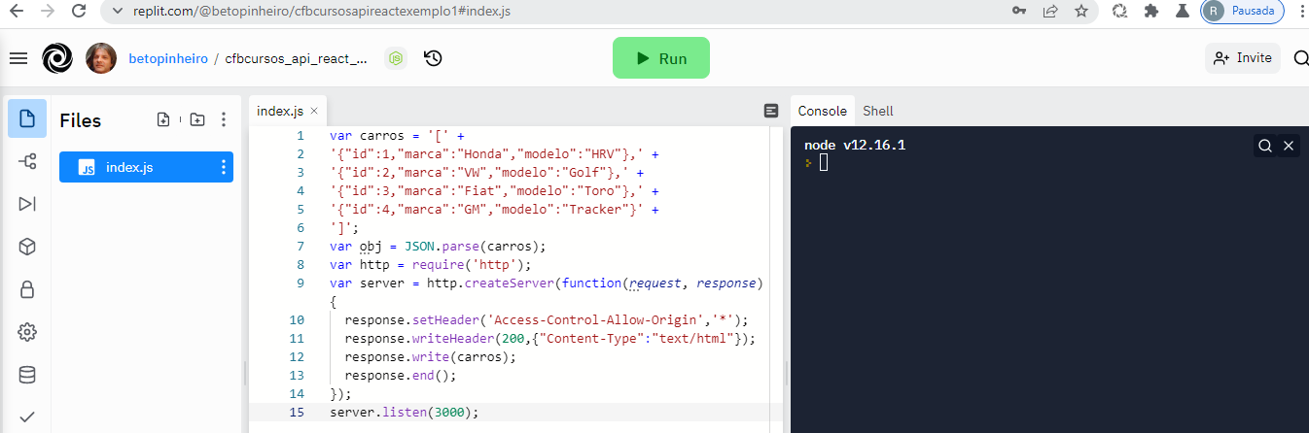

- Clique no botão "Run"

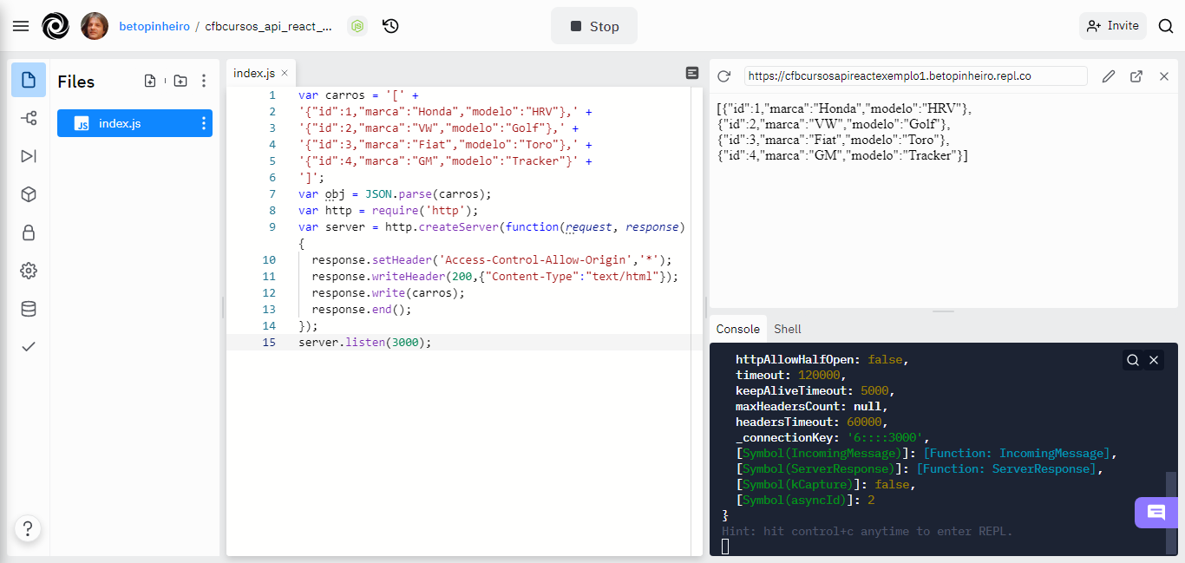

- Para que se possa acessar essa API, o Repl deve estar aberto e rodando.

- O endpoint ou endereço para chamar essa API no React é:

https://cfbcursosapireactexemplo1.betopinheiro.repl.co

- Usando a extensão JSON Viewer no Google Chrome:

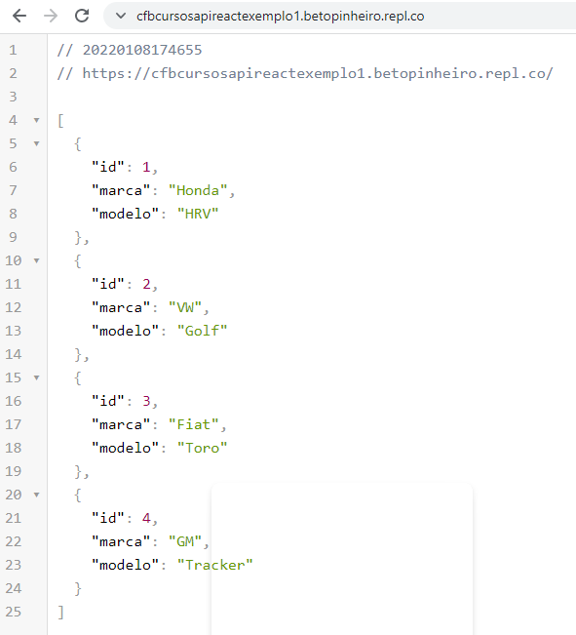

- Agora basta ir no aplicativo React e programar essa chamada.

Aula 39 - Como consumir dados de uma API Nodejs [API NODE]

Instalando o AXIOS

https://www.npmjs.com/package/axios

- No terminal, na pasta do aplicativo, entre com o comando:

npm install axios

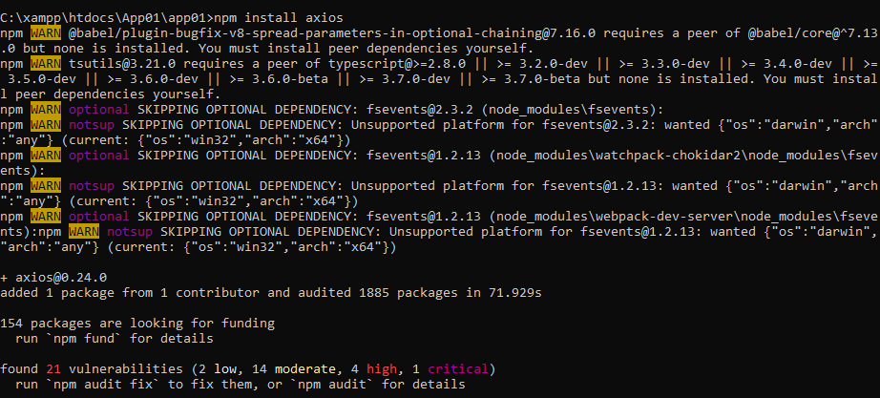

npm install react-axios

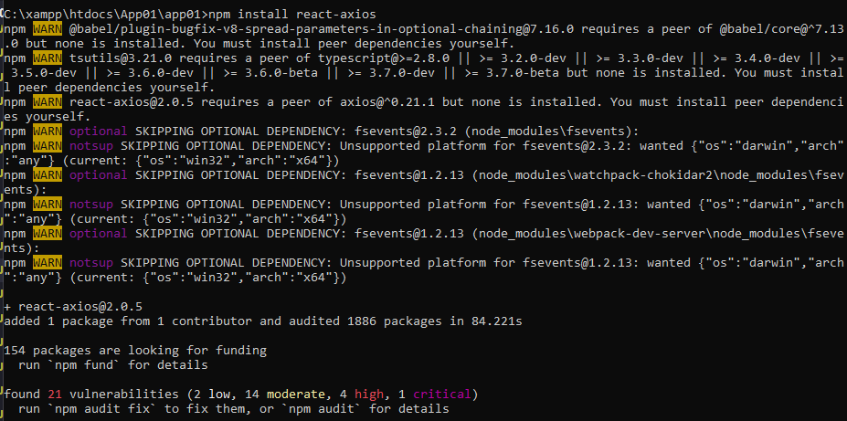

app01\src\componentes\ListaCarros.js

import axios from 'axios'
import React from 'react'

export default class ListaCarros extends React.Component{

state = {
carros: []
}

componentDidMount(){
axios.get('https://cfbcursosapireactexemplo1.betopinheiro.repl.co')
.then(res=>{
const dadosCarros = res.data
this.setState({carros:dadosCarros})
})
}

render(){
return(
<div>
{this.state.carros.map(
carro=> <div key={carro.id}> {carro.id} - {carro.marca} - {carro.modelo}</div>
)}
</div>
)
}
}

app01\src\App.js

import React from 'react';
import './App.css';
import ListaCarros from './componentes/ListaCarros';

export default function App() {

return (
<>
<ListaCarros />
</>
);
}

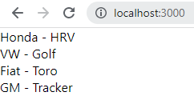

- No json (em Replit), insira mais um carro e em seguida clique no botão "Run":

index.js

var carros = '[' +
'{"id":1,"marca":"Honda","modelo":"HRV"},' +
'{"id":2,"marca":"VW","modelo":"Golf"},' +
'{"id":3,"marca":"Fiat","modelo":"Toro"},' +
'{"id":4,"marca":"GM","modelo":"Tracker"},' +
'{"id":5,"marca":"Ford","modelo":"Ranger"}' +
']';
var obj = JSON.parse(carros);
var http = require('http');
var server = http.createServer(function(request, response){
response.setHeader('Access-Control-Allow-Origin','*');
response.writeHeader(200,{"Content-Type":"text/html"});
response.write(carros);
response.end();
});
server.listen(3000);

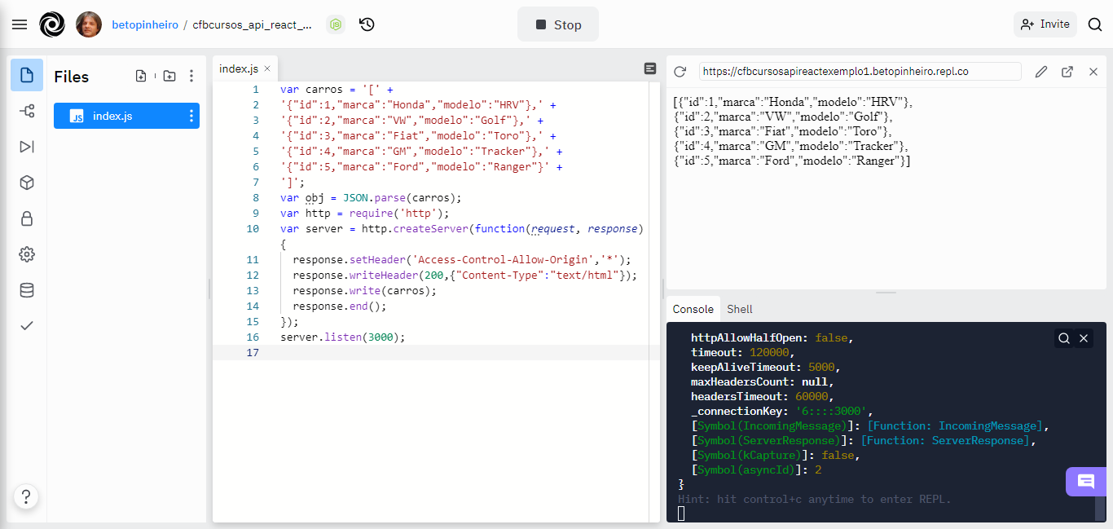

- No browser, atualize a página:

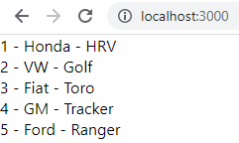

Aula 40 - Consumindo dados de uma API usando componente funcional [API NODE]

app01\src\componentes\ListaCarros2.js

import axios from 'axios'
import React, { useEffect, useState } from 'react'

export default function ListaCarros2() {

const [carros, setCarros] = useState([])

useEffect(() => {
axios.get('https://cfbcursosapireactexemplo1.betopinheiro.repl.co')
.then(res => {
const dadosCarros = res.data
setCarros(dadosCarros)
})
})

return (
<div>
{carros.map(
carro => <div key={carro.id}>{carro.id} - {carro.marca} - {carro.modelo}</div>
)}
</div>
)
}

app01\src\App.js

import React from 'react';
import './App.css';
import ListaCarros2 from './componentes/ListaCarros2';

export default function App() {

return (
<>
<ListaCarros2 />
</>
);
}

Aula 41 - Como usar FETCH para consumir API NODE [API NODE]

app01\src\componentes\ListaCarros3.js

import React, { useEffect, useState } from 'react'

export default function ListaCarros2() {

const [carros, setCarros] = useState([])

useEffect(() => {
fetch('https://cfbcursosapireactexemplo1.betopinheiro.repl.co')
.then(res=>res.json())
.then(
(resultado) => {
setCarros(resultado)
}
)
})

return (
<div>
{carros.map(
carro => <div key={carro.id}>{carro.id} - {carro.marca} - {carro.modelo}</div>
)}
</div>
)
}

app01\src\App.js

import React from 'react';
import './App.css';
import ListaCarros3 from './componentes/ListaCarros3';

export default function App() {

return (
<>
<ListaCarros3 />
</>
);
}

Aula 42 - Como criar rotas de navegação no React [React Router]

Instalando o react-router-dom

https://www.npmjs.com/package/react-router-dom

Dentro da pasta da aplicação, execute o comando:

npm install --save react-router-dom

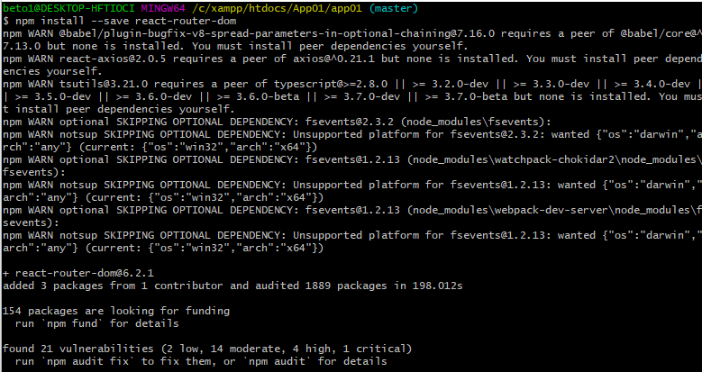

Componentes (Páginas)

app01\src\componentes\Pagina1.js

import React from 'react';

export default function Pagina1() {

return (
<div>
<h1>Página 1</h1>
<h3>Curso de React</h3>
</div>
);
}

app01\src\componentes\Pagina2.js

import React from 'react';

export default function Pagina2() {

return (
<div>
<h1>Página 2</h1>
<h3>CFB Cursos</h3>
</div>
);
}

app01\src\componentes\Pagina3.js

import React from 'react';

export default function Pagina3() {

return (
<div>
<h1>Página 3</h1>
<h3>React Router</h3>
</div>
);
}

app01\src\componentes\Home.js

import React from 'react';

export default function Home() {

return (
<div>
<h1>Home</h1>
<h3>Página Principal</h3>
</div>
);
}

app01\src\App.js

import React from 'react';
import { BrowserRouter as Router, Link, Route, Routes } from 'react-router-dom';
import './App.css';
import Home from './componentes/Home';
import Pagina1 from './componentes/Pagina1';
import Pagina2 from './componentes/Pagina2';
import Pagina3 from './componentes/Pagina3';

export default function App() {

return (
<>
<Router>
<header>
<Link to='/'>Home</Link>
<Link to='/pag1'>Página 1</Link>
<Link to='/pag2'>Página 2</Link>
<Link to='/pag3'>Página 3</Link>
</header>

<Routes>
<Route path='/' element={<Home />} />
<Route path='/pag1' element={<Pagina1 />} />
<Route path='/pag2' element={<Pagina2 />} />
<Route path='/pag3' element={<Pagina3 />} />
</Routes>
</Router>
</>
);
}

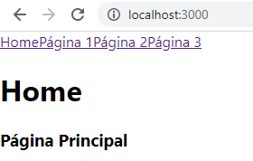

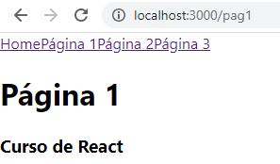

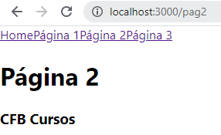

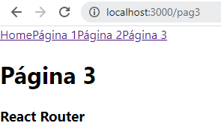

Aula 43 - Atributo KEY [ReactJS]

Esta propriedade é importante quando estamos trabalhando com qualquer tipo de lista.

app01\src\App.js

import React from 'react';
import './App.css';

function ListaNumeros(props){
const num = props.numeros
const lista_numeros = num.map(
(n) => <li>{n}</li>
)
return(<ul>{lista_numeros}</ul>)
}

const array_numeros = [1,2,3,4,5,6,7,8,9]

export default function App() {

return (
<>
<ListaNumeros numeros={array_numeros} />
</>
);
}

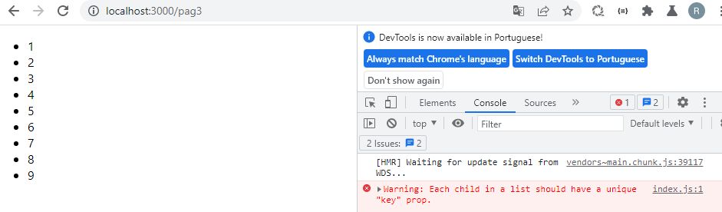

- Perceba a mensagem:

warning: Each child in a list should have a unique "key" prop.

Recomenda-se que essa key seja sempre uma string diferente para cada item da lista.

app01\src\App.js

import React from 'react';
import './App.css';

function ListaNumeros(props){
const num = props.numeros
const lista_numeros = num.map(
(n) => <li key={n.toString()}>{n}</li>
)
return(<ul>{lista_numeros}</ul>)
}

const array_numeros = [1,2,3,4,5,6,7,8,9]

export default function App() {

return (
<>
<ListaNumeros numeros={array_numeros} />
</>
);
}

- Dessa forma, a mensagem de warning não será mais exibida.

